SERVICIO NACIONAL DE APRENDIZAJE – SENA
Tecnólogo en Análisis y Desarrollo de Software – ADSO

MANUAL DE USUARIO
Pakopi
Aplicación móvil Android para la compra, liquidación y venta de producto agrícola
Versión | 2.0
Fecha | Noviembre de 2026
Cliente | Asociación Agrícola PROPLAB, Caquetá
Autoras | Ingri Julieth Gasca Tenorio  Yuleiny Lugo Quimbayo
Programa | Tecnólogo ADSO – SENA
Dirigido a administradores, operarios y productores de PROPLAB.

Tabla de contenido
1. Introducción 4
1.1 ¿Qué es Pakopi? 4
1.2 Objetivo del manual 4
1.3 Perfiles de usuario 4
1.4 Novedades frente a la versión 1.0 5
2. Requisitos para usar Pakopi 6
2.1 Celular 6
2.2 Conexión a internet 6
3. Instalación y primer acceso 7
3.1 Cómo instalar Pakopi 7
3.2 Cómo iniciar sesión 7
3.3 Primer ingreso: cambiar la contraseña temporal 8
3.4 Si olvidó su contraseña 8
3.5 Actualizar la aplicación 9
4. Interfaz general y navegación 10
4.1 Elementos de la pantalla 10
4.2 Menú principal por rol 11
4.3 Estados de sincronización 12
4.4 Cambiar de rol 13
5. Funcionalidades por rol 14
5.1 Rol Administrador 14
5.1.1 Cuentas de usuario y contraseñas 14
5.1.2 Productores 15
5.1.3 Productos y precios de compra 16
5.1.4 Comerciantes, precios de venta e inventario 18
5.1.5 Rutas y jornadas 19
5.1.6 Revisar y aprobar la liquidación 21
5.1.7 Correcciones, anulaciones y reapertura 23
5.1.8 Pagos 23
5.1.9 Grupos familiares 24
5.1.10 Ventas, cartera y ventas rápidas 25
5.1.11 Reportes y análisis 26
5.1.12 Auditoría 27
5.1.13 Restaurar un respaldo 28
5.2 Rol Operario 29
5.2.1 Antes de salir: descargar el catálogo e iniciar la jornada 29
5.2.2 Registrar una compra con código QR 29
5.2.3 Registrar una compra sin QR (búsqueda manual) 30
5.2.4 Varias pesadas en una sola compra 31
5.2.5 Registrar rápido a un productor externo 31
5.2.6 Corregir o anular una compra 32
5.2.7 Agregar un miembro a un grupo familiar 33
5.2.8 Registrar una venta a un comerciante 34
5.2.9 Venta rápida desde el camión 35
5.2.10 Registrar el flete y cerrar la jornada 36
5.2.11 Pagar a los productores 36
5.2.12 Crear un respaldo 37
5.3 Rol Productor 39
5.3.1 Mis entregas 39
5.3.2 Mis ingresos 39
5.3.3 Mi código QR 39
5.3.4 Si es representante de un grupo familiar 40
6. Funcionalidades clave paso a paso 42
6.1 La semana de trabajo 42
6.2 Cómo se calcula lo que recibe el productor 42
6.3 Pagar a los productores 42
Pagar a uno 43
Pagar a todos 43
6.4 Ventas rápidas y entrega del efectivo 44
6.5 Respaldo y recuperación de un celular 44
7. Trabajo sin conexión 45
7.1 Cómo funciona 45
7.2 Recomendaciones antes de salir 45
7.3 Si hay operaciones pendientes 45
7.4 Conflictos 45
8. Solución de problemas comunes 46
9. Glosario de términos 47
Notas de versión 49
Mejoras previstas 49
Contacto para soporte 49

Si la tabla aparece vacía, haga clic derecho sobre ella y elija Actualizar campos.

1. Introducción

1.1 ¿Qué es Pakopi?
Pakopi es la aplicación móvil Android de la Asociación Agrícola PROPLAB, en el Caquetá, para registrar y controlar las compras de producto a los productores, las jornadas de recolección, la liquidación y el pago a los productores, las ventas a comerciantes y las ventas rápidas desde el camión.
Pakopi es el nuevo nombre del sistema que antes se llamaba AgroTrace. La versión 1.0 era una aplicación web que se abría desde el navegador; la versión 2.0 es una aplicación Android que se instala en el celular y está pensada para trabajar en el campo, donde la señal es débil o no existe.
Dato importante: Pakopi guarda primero todo en el celular y lo envía al servidor cuando hay señal. Por eso el operario puede trabajar toda la ruta sin internet y no pierde lo que registra.

1.2 Objetivo del manual
Este manual explica, paso a paso y en lenguaje sencillo, cómo usar Pakopi. Al terminar de leerlo usted podrá:
- Instalar la aplicación e ingresar de forma segura.
- Registrar compras con una o varias pesadas, usando el código QR o la búsqueda manual.
- Programar, ejecutar, cerrar y aprobar una jornada.
- Marcar los pagos a los productores, uno por uno o a todos los de la jornada.
- Registrar ventas a comerciantes, abonos y ventas rápidas desde el camión.
- Trabajar sin conexión, sincronizar y crear respaldos.
- Consultar y exportar reportes, y resolver los problemas más comunes.
Recomendación: Lea primero las secciones 1 a 4, que son comunes a todos. Después vaya directamente a la sección de su rol (5.1 Administrador, 5.2 Operario o 5.3 Productor).

1.3 Perfiles de usuario
Perfil | ¿Quién es? | ¿Qué puede hacer?
Administrador | Directivo o coordinador de PROPLAB. Trabaja principalmente desde la oficina. | Crea cuentas, rutas y jornadas; gestiona productores, productos y precios; aprueba liquidaciones; marca y desmarca pagos; anula ventas; consulta reportes, inventario y auditoría; restaura respaldos.
Operario | Trabajador de campo que hace la ruta de recolección en el camión, casi siempre sin señal. | Ejecuta las jornadas que le asignan: registra compras y pesadas, ventas, abonos y ventas rápidas; registra el flete y cierra la jornada; marca pagos; agrega miembros a grupos familiares de sus rutas; crea respaldos.
Productor | Agricultor afiliado (o externo) que le vende su producto a PROPLAB. | Consulta sus compras, si ya le pagaron, su código QR y, si es representante de un grupo familiar, el consolidado de su familia.

Doble rol: Una misma persona puede ser operario y productor con una sola cuenta. La app muestra siempre qué rol está activo y permite cambiarlo sin cerrar sesión (sección 4.4).

Nota: Los comerciantes (quienes le compran producto a PROPLAB, como El Primo) no usan la aplicación. Solo se registran para asociarles las ventas y su cartera.

1.4 Novedades frente a la versión 1.0
Tema | Qué cambia en Pakopi 2.0
Aplicación | Ya no es una página web: es una app Android que se instala con un archivo APK.
Compras | Una compra puede tener varias pesadas; el operario registra si el productor quiere el pago en efectivo o por Nequi.
Jornadas | Cada jornada pasa por estados: Programada, En curso, Cerrada, Aprobada y Pagada.
Liquidación | El administrador revisa y aprueba la liquidación (flete y comisión del 3,5 %) antes de pagar.
Pagos | Botones "Marcar pagado" y "Pagar a todos". Pueden pagar el administrador o el operario. No se permiten pagos dobles ni parciales.
Grupos familiares | Pago individual o consolidado al representante. El operario puede agregar miembros sin señal.
Ventas | Ventas de contado y a crédito con abonos, precio especial para El Primo, inventario (Stock) y, próximamente, ventas rápidas desde el camión.
Productores externos | Registro rápido en campo y descuento de 100 COP por kilogramo.
Seguridad | Recuperación de contraseña presencial ante el administrador, respaldos cifrados y auditoría de cambios.

2. Requisitos para usar Pakopi

2.1 Celular
Requisito | Detalle
Sistema operativo | Android. La versión mínima la confirmará PROPLAB antes del piloto; pregúntela al administrador.
Cámara | Recomendada, para leer el código QR del productor. Sin cámara puede buscar al productor por nombre o documento.
Espacio libre | Suficiente para guardar las operaciones de la jornada y los respaldos. Si no hay espacio, la app avisa y no confirma el guardado.
Batería | Salga a la ruta con la batería cargada; lleve cargador para el camión si es posible.
Un celular por operario | Cada operario usa su propio celular. No se comparten celulares entre operarios.

Nota: Pakopi 2.0 funciona solo en Android. No hay versión para iPhone ni para computador en esta versión.

2.2 Conexión a internet
Pakopi está hecha para trabajar sin señal. Algunas funciones, sin embargo, necesitan conexión:
Sin internet puede | Necesita internet para
Registrar compras y pesadas | Iniciar sesión por primera vez en el celular
Buscar productores y leer su QR (catálogo descargado) | Descargar el catálogo de productores y precios
Registrar rápido a un productor externo | Sincronizar (enviar) las operaciones al servidor
Registrar ventas, abonos y ventas rápidas | Cerrar la jornada (todo debe estar sincronizado)
Agregar un miembro a un grupo familiar existente | Marcar pagos a los productores
Ver el valor estimado de una compra | Aprobar liquidaciones y gestionar usuarios (administrador)
Crear un respaldo | Consultar reportes consolidados del servidor

3. Instalación y primer acceso

3.1 Cómo instalar Pakopi
Pakopi no está en Google Play. El administrador de PROPLAB le entrega el archivo de instalación (APK). Este proceso se hace una sola vez en cada celular.
- Reciba el archivo Pakopi.apk que le envía el administrador (por ejemplo, por WhatsApp o con cable USB).
- Toque el archivo para abrirlo.
- Si Android muestra un aviso de seguridad, toque Configuración y active Permitir de esta fuente solo para la aplicación desde la que abrió el archivo.
- Regrese y toque Instalar. Espere a que termine.
- Toque Abrir. El ícono de Pakopi (la mata de plátano verde) queda en la pantalla de inicio.
Seguridad: Instale Pakopi solo con el archivo que le entregue el administrador de PROPLAB. No descargue la aplicación de páginas o enlaces desconocidos.

3.2 Cómo iniciar sesión
El administrador crea su cuenta y le entrega una contraseña temporal. En Pakopi no hay registro público: nadie puede crear su propia cuenta.
- Abra Pakopi. La primera vez necesita conexión a internet.
- Escriba su número de documento o su correo en el primer campo.
- Escriba su contraseña. Las contraseñas distinguen mayúsculas de minúsculas.
- Toque Ingresar.
- La app descarga el catálogo y lo lleva a la pantalla de inicio de su rol.
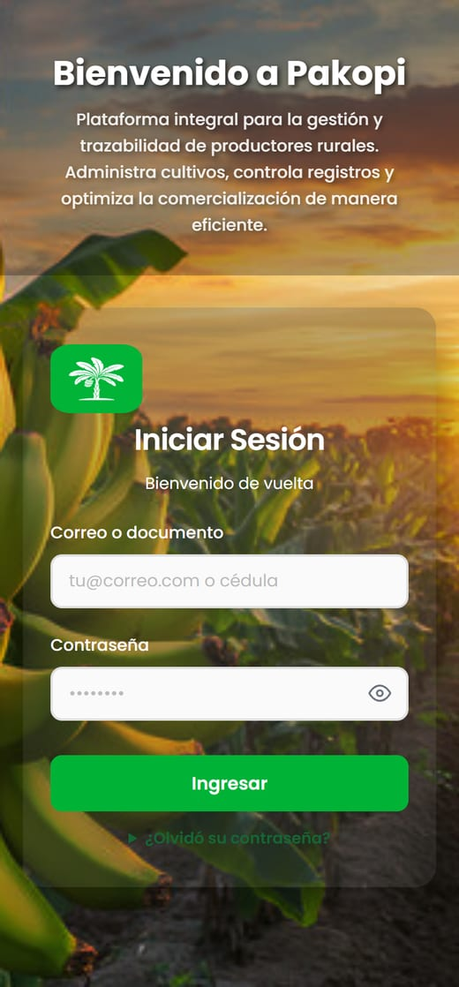  Figura 1. Pantalla de inicio de sesión. | 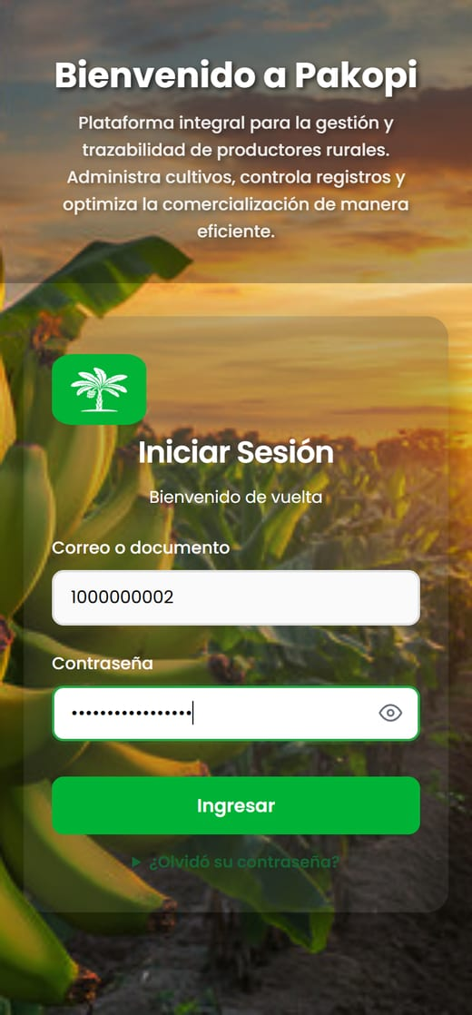  Figura 2. Documento y contraseña escritos.
Bloqueo por intentos: Después de 5 intentos fallidos, el ingreso se bloquea por un tiempo. Espere y vuelva a intentarlo, o acuda al administrador.

Sin señal: Si ya inició sesión antes en ese celular, puede seguir trabajando sin conexión. Una persona que nunca ha ingresado en ese celular no puede entrar sin señal.

3.3 Primer ingreso: cambiar la contraseña temporal
Cuando ingresa con una contraseña temporal, la app solo le muestra la pantalla de cambio de contraseña. No puede usar ninguna otra función hasta cambiarla.
- Escriba la contraseña nueva.
- Repítala en el campo de confirmación.
- Toque Guardar. Desde ese momento solo usted conoce su contraseña.
Consejo: Use una contraseña que combine letras y números y que no sea su fecha de nacimiento ni su nombre. Nunca la comparta.

3.4 Si olvidó su contraseña
En el campo no siempre hay correo ni mensajes de texto, por eso la recuperación es presencial:
- En la pantalla de inicio de sesión toque ¿Olvidó su contraseña? La app le indica que acuda al administrador.
- Vaya donde el administrador con su documento de identidad.
- El administrador verifica su identidad y le genera una contraseña temporal de un solo uso, válida por 24 horas.
- Ingrese con ella y cambie la contraseña (sección 3.3).

3.5 Actualizar la aplicación
Cuando haya una versión nueva, el administrador le enviará el nuevo archivo APK. Antes de instalarlo:
- Conéctese a internet y espere a que todas sus operaciones estén sincronizadas.
- Si la app le avisa que hay operaciones pendientes, cree un respaldo (sección 5.2.12) antes de actualizar.
- Instale el nuevo archivo encima de la versión actual. No desinstale la app: al desinstalar se borran los datos que no se han enviado.

4. Interfaz general y navegación

4.1 Elementos de la pantalla
Elemento | Descripción
Rol activo | Arriba se muestra su nombre y el rol con el que está trabajando: Administrador, Operario o Productor.
Indicador de conexión | Indica con texto si está EN LÍNEA o SIN CONEXIÓN. Sin conexión, lo que registre se guarda en el celular.
Operaciones pendientes | Muestra cuántas operaciones faltan por enviar al servidor. Si es 0, todo está sincronizado.
Estado de la jornada | En cada jornada aparece su estado escrito: Programada, En curso, Cerrada, Aprobada o Pagada.
Menú | Opciones disponibles según su rol (sección 4.2).
Valores estimados | Lo calculado sin conexión aparece marcado como Estimado hasta que el servidor lo confirme.
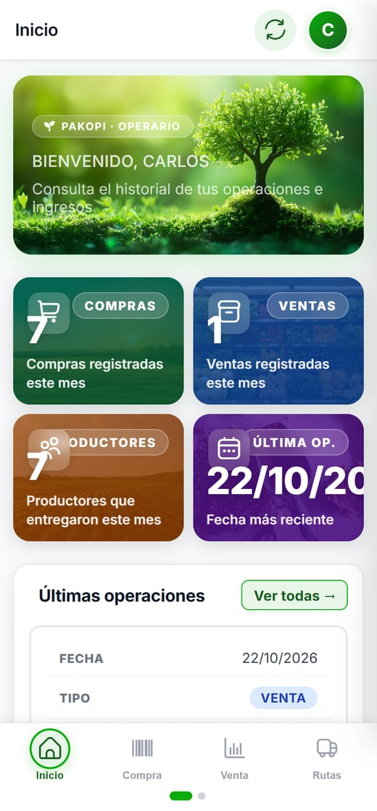  Figura 3. Inicio del operario. |  | 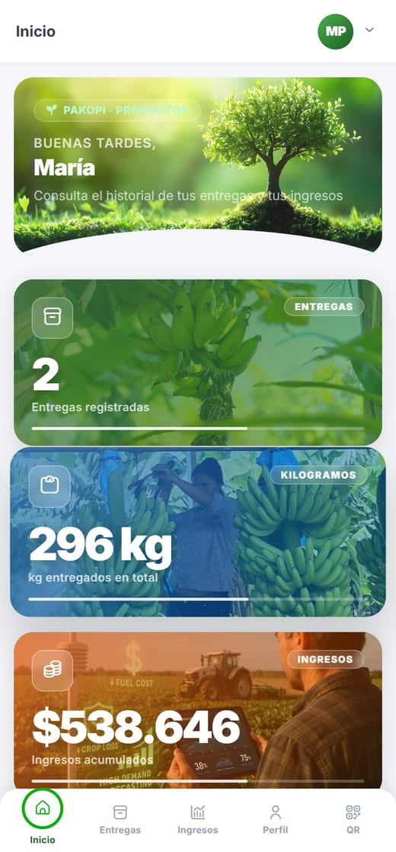  Figura 4. Inicio del productor.
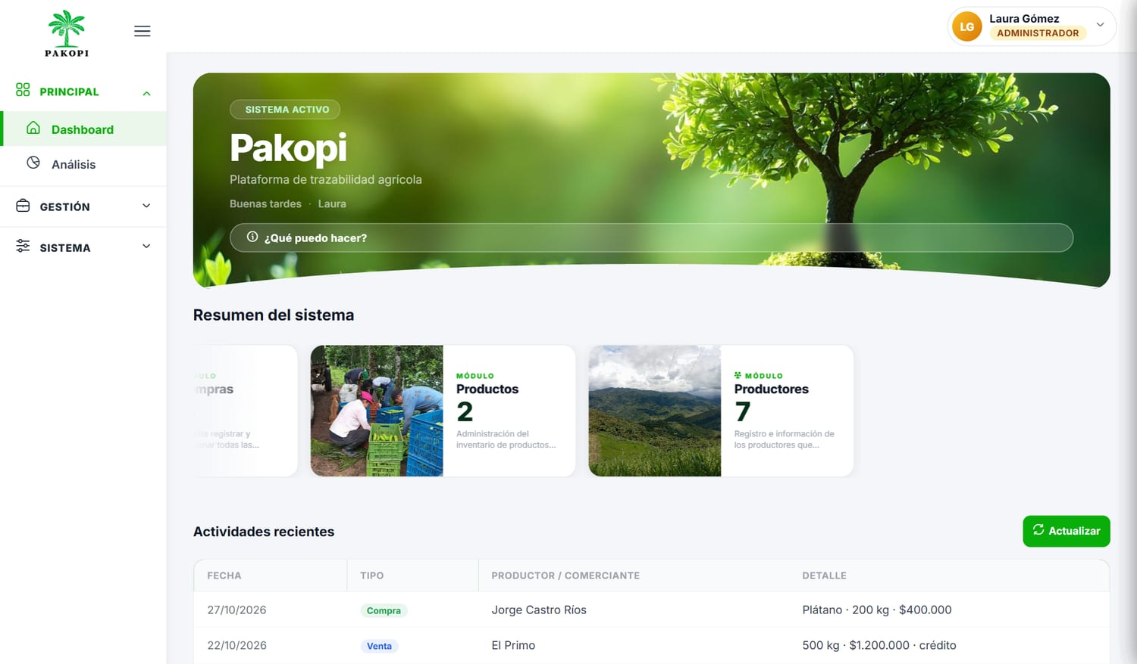
Figura 5. Inicio del administrador en el panel web.

4.2 Menú principal por rol
Administrador (panel web) | Operario (celular) | Productor (celular)
Dashboard y Análisis | Inicio | Inicio
Compras | Compra | Entregas
Liquidación (y pagos) | Venta | Ingresos
Rutas (y jornadas) | Rutas (jornada, cierre y pagos) | QR
Ventas | Stock | Perfil
Productores y Comerciantes | Historial | Mi grupo familiar (representante)
Grupos familiares | Perfil (contraseña y copia de seguridad)
Precios, Productos y Stock
Historial y Reportes
Usuarios, Auditoría y Configuración

El administrador trabaja en el panel web desde un computador. El operario y el productor usan la aplicación del celular; en el operario, la barra de abajo tiene dos páginas: deslícela hacia un lado para ver Stock, Historial y Perfil.

4.3 Estados de sincronización
Cada operación (una compra, una venta, un pago) muestra en qué estado está. Los estados siempre se muestran con texto, no solo con colores:
El botón de sincronizar (las dos flechas verdes, arriba a la derecha) muestra con un número rojo cuántos registros faltan por enviar. Al tocarlo se abre la ventana Sincronizar.
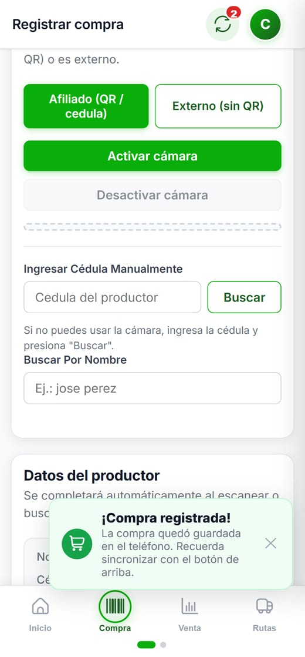  Figura 6. La compra quedó guardada en el teléfono. |  | 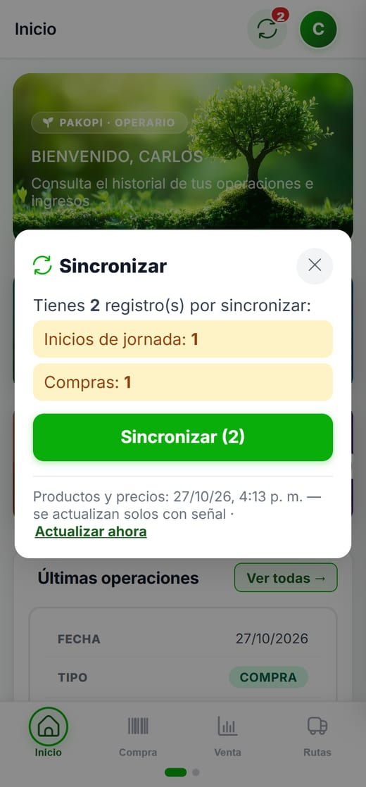  Figura 7. Registros por sincronizar. | 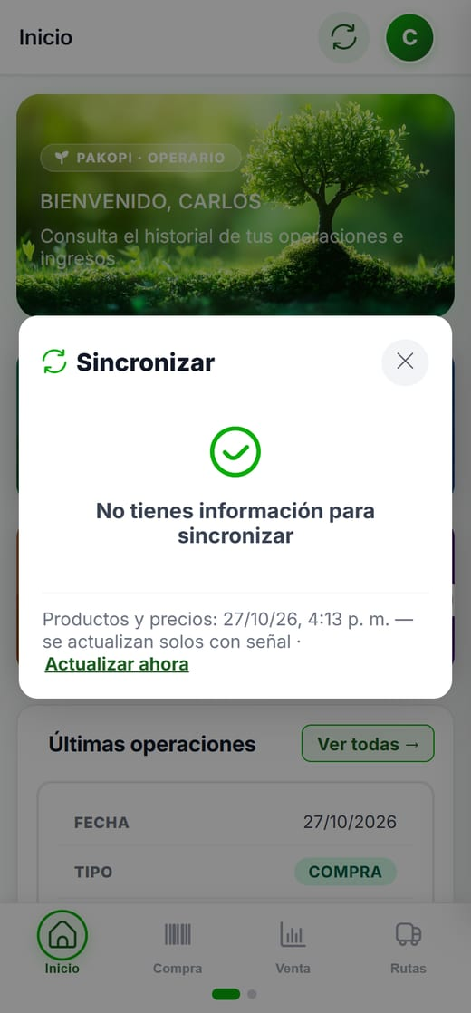  Figura 8. Todo sincronizado.
Estado | Qué significa |  |  | Qué hacer
Guardado local | Quedó guardada en el celular. |  |  | Nada. Se enviará cuando haya señal.
Pendiente | Está en la fila para enviarse al servidor. |  |  | Busque señal o espere.
Sincronizando | Se está enviando en este momento. |  |  | No cierre la aplicación.
Confirmado | El servidor la recibió y la aceptó. |  |  | Nada. Ya está segura en el servidor.
En conflicto | Otro celular cambió el mismo dato sin conexión. |  |  | Revise el aviso. Prevalece el cambio del responsable de la jornada.
Con error | El servidor la rechazó (por ejemplo, por falta de permiso). |  |  | Lea el motivo y corrija, o consulte al administrador.

4.4 Cambiar de rol
Si su cuenta tiene los roles de operario y productor, al iniciar sesión la app le pregunta ¿Con qué rol quieres entrar? y usted elige. No necesita otra cuenta. Como productor solo verá sus propios datos; como operario, solo sus jornadas asignadas.

5. Funcionalidades por rol

5.1 Rol Administrador
El administrador organiza la operación: crea las cuentas y las jornadas, mantiene los datos al día, aprueba las liquidaciones y controla pagos, ventas e inventario.

5.1.1 Cuentas de usuario y contraseñas
- Crear cuentas de administradores, operarios y productores, con su rol y una contraseña temporal.
- Asignar los dos roles (operario y productor) a una misma persona cuando corresponda.
- Vincular la cuenta de un productor con su ficha, sin duplicarla. Un productor puede existir sin cuenta (solo ficha y QR).
- Generar una contraseña temporal cuando alguien olvide la suya, después de verificar su documento en persona.
- Desactivar cuentas.
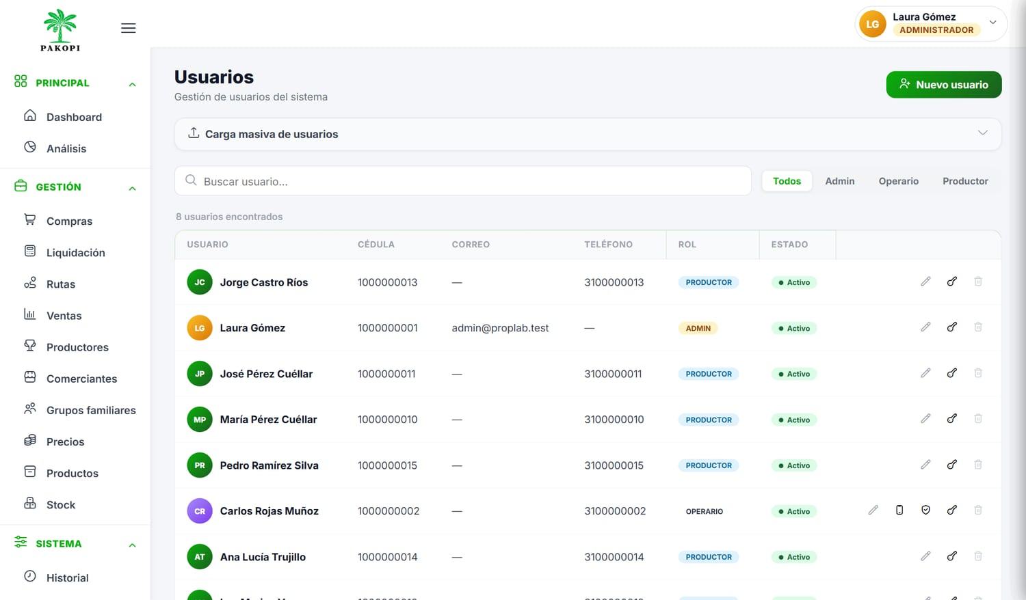
Figura 9. Lista de usuarios (menú Sistema → Usuarios).
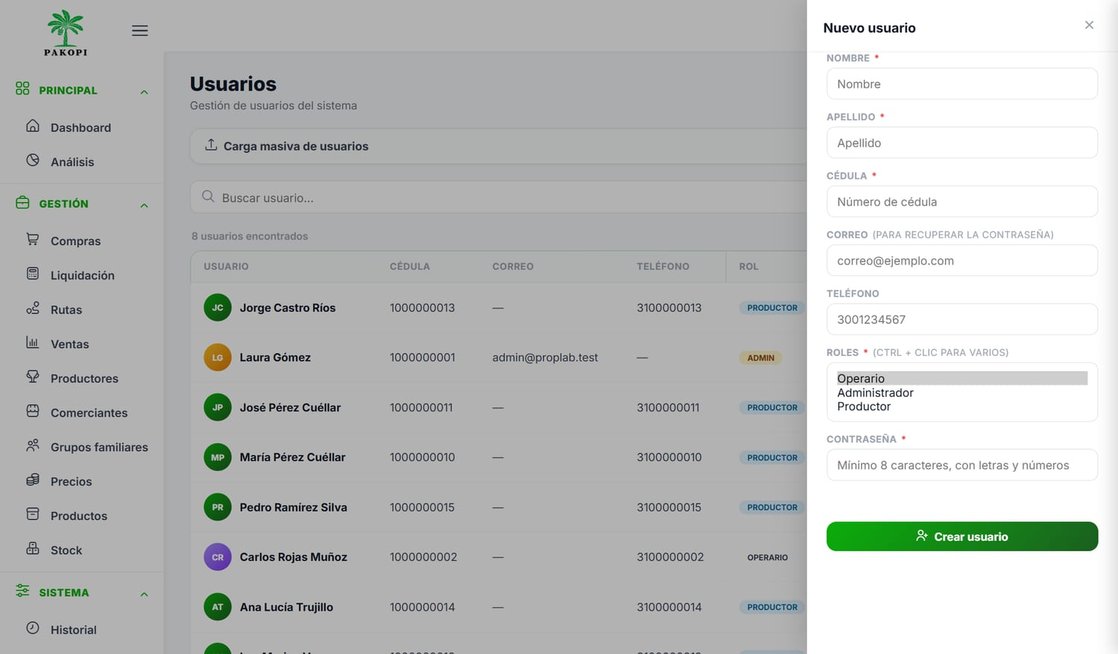
Figura 10. Formulario para crear un usuario.
Seguridad: Nadie, ni siquiera el administrador, puede ver las contraseñas de los usuarios. Solo puede generar una contraseña temporal.

5.1.2 Productores
- Registrar, editar y buscar productores afiliados y externos. Ambos tipos se muestran claramente diferenciados.
- Registrar el número Nequi del productor para los pagos por transferencia.
- Generar e imprimir el código QR de cada productor.
- Revisar la lista de externos pendientes de validación que los operarios registraron en campo.
- Unir un externo con un productor que ya existía, sin perder sus compras.
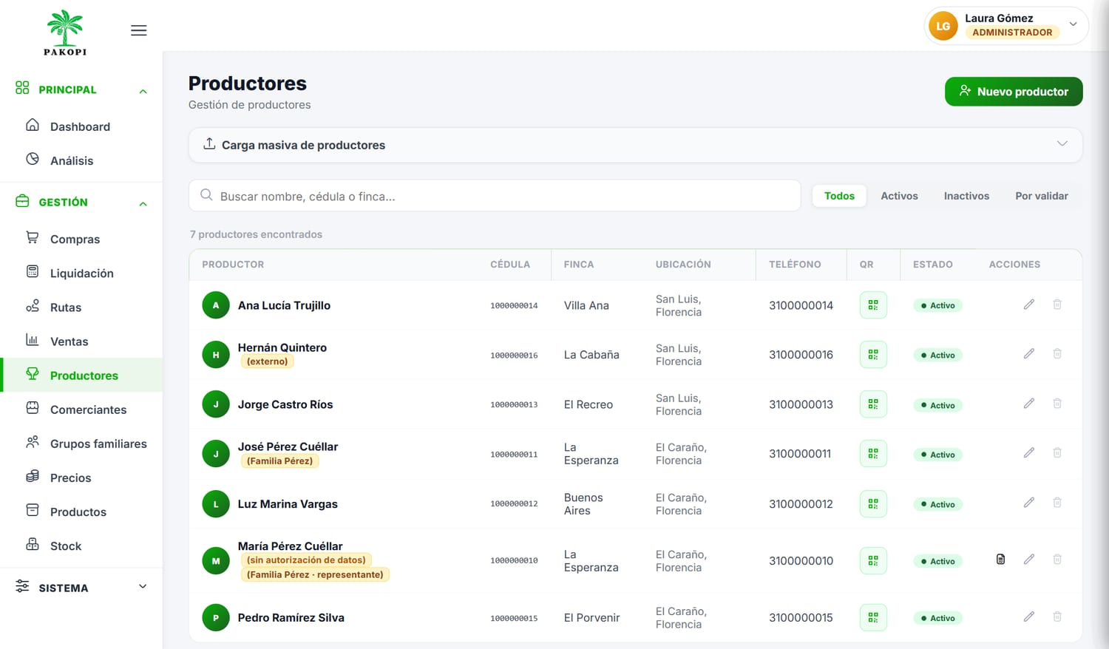
Figura 11. Lista de productores. El filtro «Por validar» muestra los externos registrados en campo.
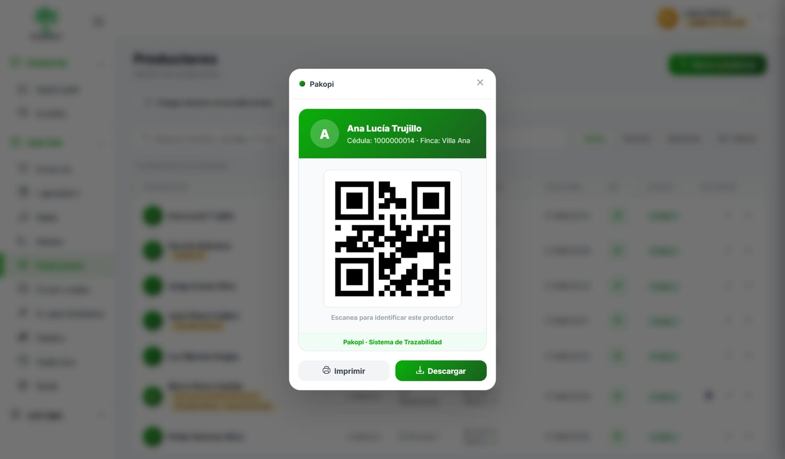
Figura 12. Código QR de un productor, listo para imprimir o descargar.
Importante: El código QR solo sirve para identificar al productor. No es una contraseña ni autoriza pagos.

5.1.3 Productos y precios de compra
- Registrar los productos (por ejemplo, plátano y limón) y su precio de compra por kilogramo.
- Consultar el historial de precios.
- Los precios llegan a los celulares de los operarios cuando descargan el catálogo.
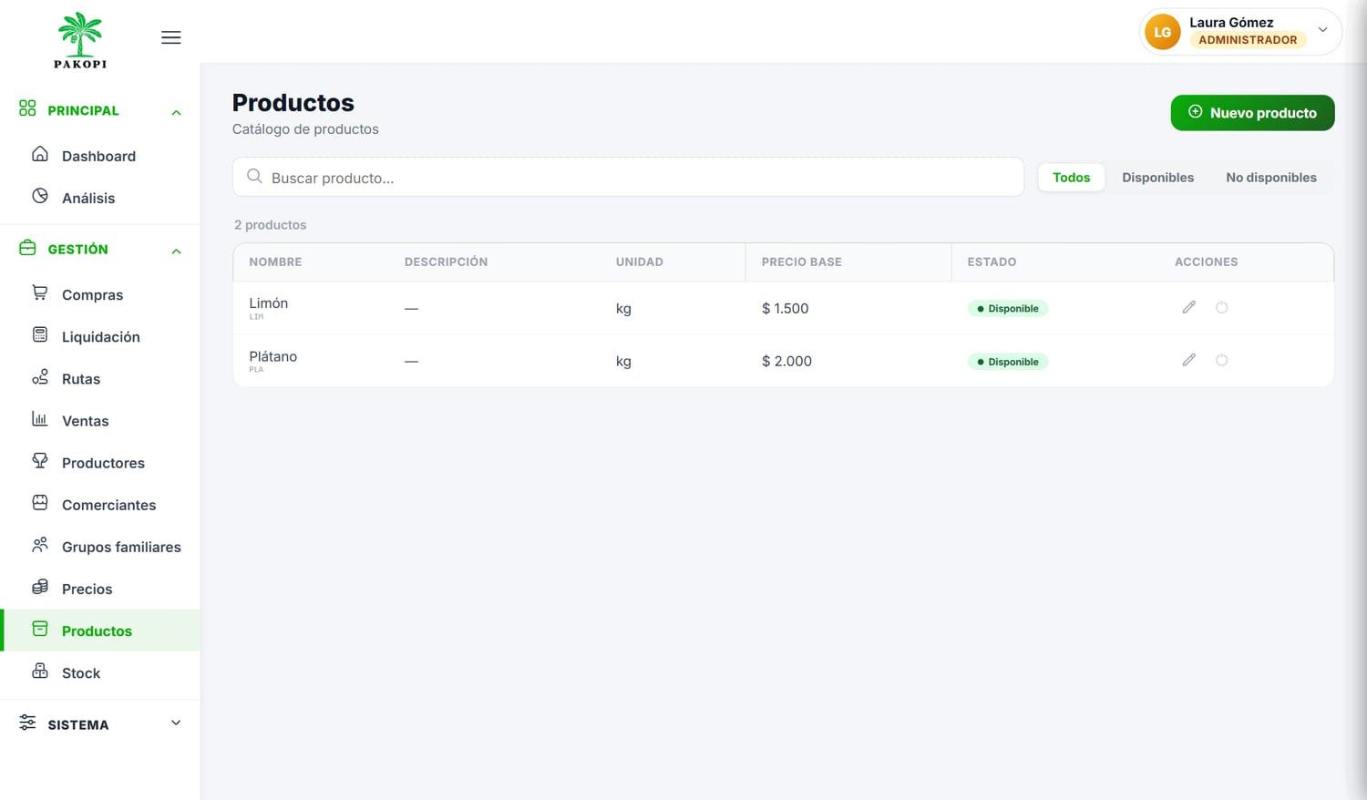
Figura 13. Catálogo de productos con su precio base.
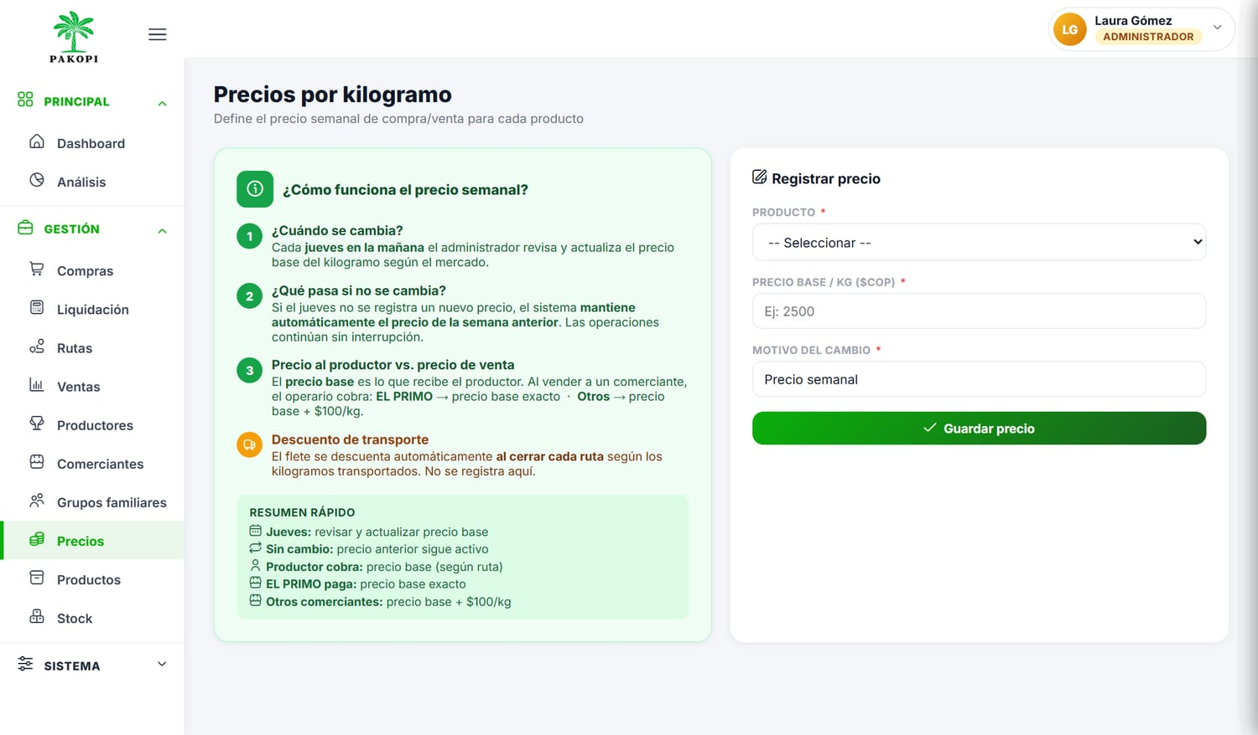
Figura 14. Precios por kilogramo: el precio semanal se actualiza cada jueves.
Nota: Cambiar un precio no modifica las compras ya registradas. Cada compra queda con el precio vigente en el servidor en la fecha de la compra.

5.1.4 Comerciantes, precios de venta e inventario
- Registrar comerciantes y marcar a los que tienen precio especial (hoy, El Primo).
- El precio de venta se calcula a partir del precio base de cada producto: El Primo paga el precio base exacto y los demás comerciantes, el precio base + $100 por kilogramo.
- Consultar el inventario por producto: los kilos suben con cada compra y bajan con cada venta, normal o rápida.
Tipo de venta | Precio que se aplica
Venta a El Primo | Precio base del producto
Venta a cualquier otro comerciante | Precio base + $100 por kilogramo
Venta rápida desde el camión | Precio de los demás comerciantes

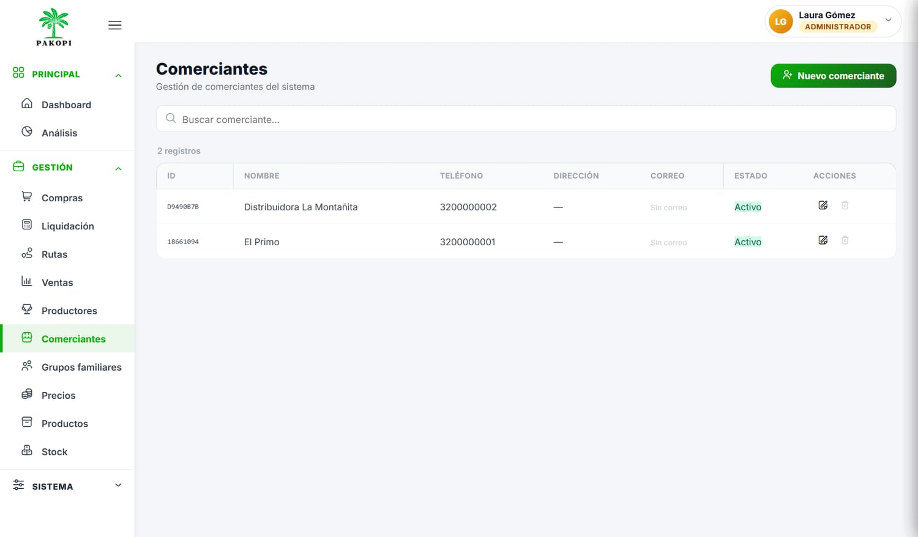
Figura 15. Lista de comerciantes.
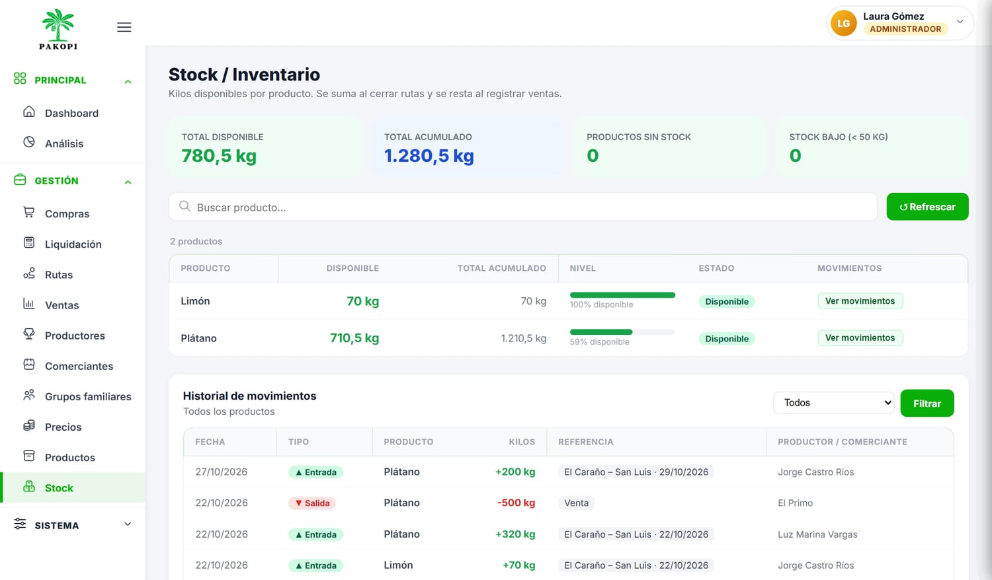
Figura 16. Inventario (Stock): kilos disponibles por producto.

5.1.5 Rutas y jornadas
La ruta se hace los jueves. Antes, el administrador programa la jornada:
- Entre a Rutas. Si la ruta no existe, toque Nueva ruta y escriba un código único y el nombre; si ya existe, toque editar.
- Elija el operario responsable y la fecha de la jornada.
- Toque Guardar ruta. La jornada queda Programada y se ve en la pestaña Jornadas.
- El operario asignado verá la jornada en su celular cuando descargue el catálogo.
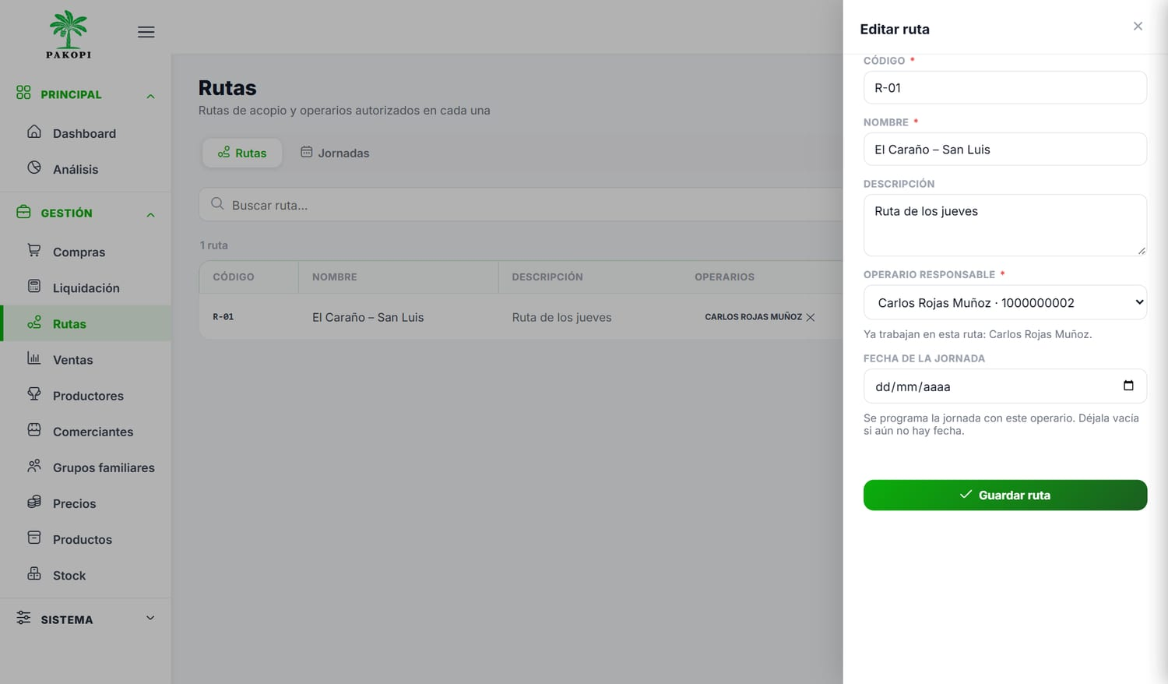
Figura 17. Programar la jornada: operario responsable y fecha de la jornada.
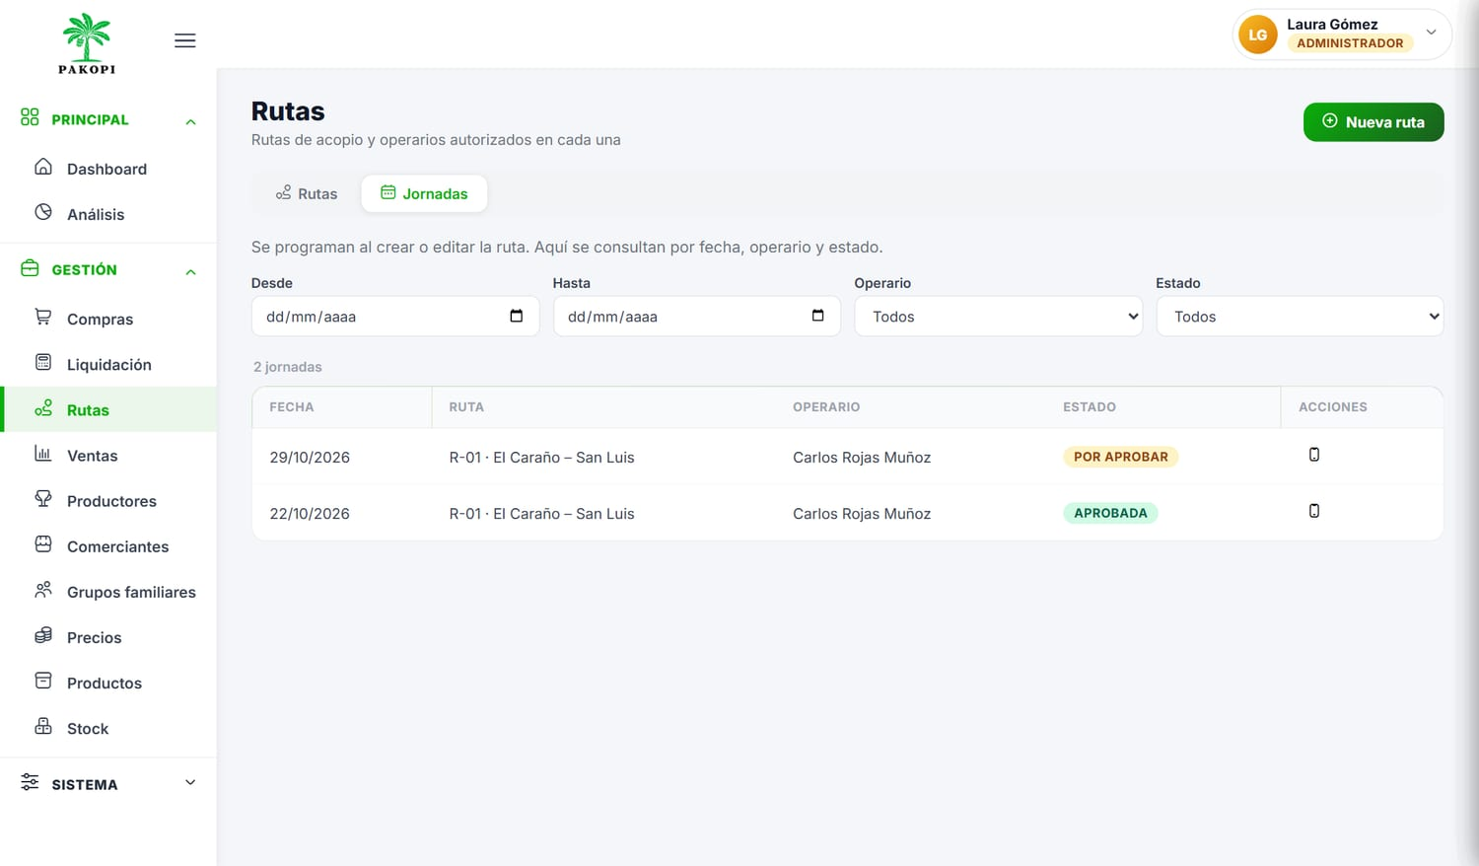
Figura 18. Pestaña Jornadas: estado de cada jornada.
Estado | Quién lo produce | Qué se permite
Programada | Administrador, al crearla y asignarla | Consultarla. Aún no se registran compras.
En curso | Operario, al iniciar el recorrido | Registrar compras, pesadas y ventas. El operario corrige o anula sus compras.
Cerrada | Operario, con flete y todo sincronizado | Revisión del administrador. Solo él corrige, con motivo.
Aprobada | Administrador, al aprobar la liquidación | Registrar pagos. Reabrir con motivo si no hay pagos.
Pagada | Sistema, cuando todos están pagados | Solo consulta.

5.1.6 Revisar y aprobar la liquidación
Cuando el operario cierra la jornada, el administrador revisa la liquidación antes de que se pueda pagar:
- Entre a Liquidación y abra la jornada Por aprobar.
- Revise, por productor, los kilogramos, el flete por kilogramo, la comisión del 3,5 %, el descuento de externos y el neto a pagar.
- Si encuentra un error en una compra o en el flete, corríjalo indicando el motivo.
- Si hay grupos familiares, confirme su modalidad con Confirmar en «Grupos familiares de la jornada».
- Toque Aprobar liquidación y luego Aprobar. La jornada pasa a Aprobada y ya se puede pagar.
- Si la jornada tiene un problema de fondo, use Reabrir jornada (con motivo).
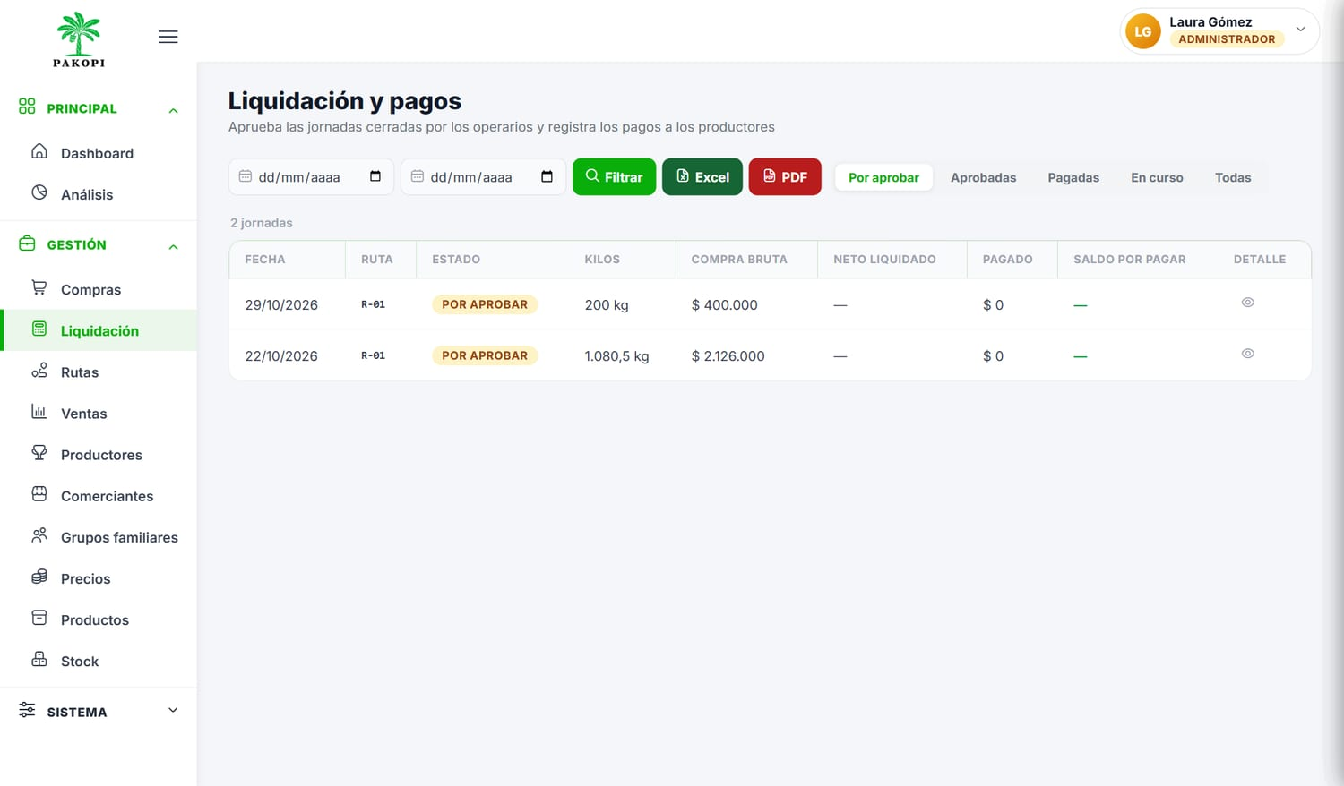
Figura 19. Menú Liquidación: jornadas por aprobar.
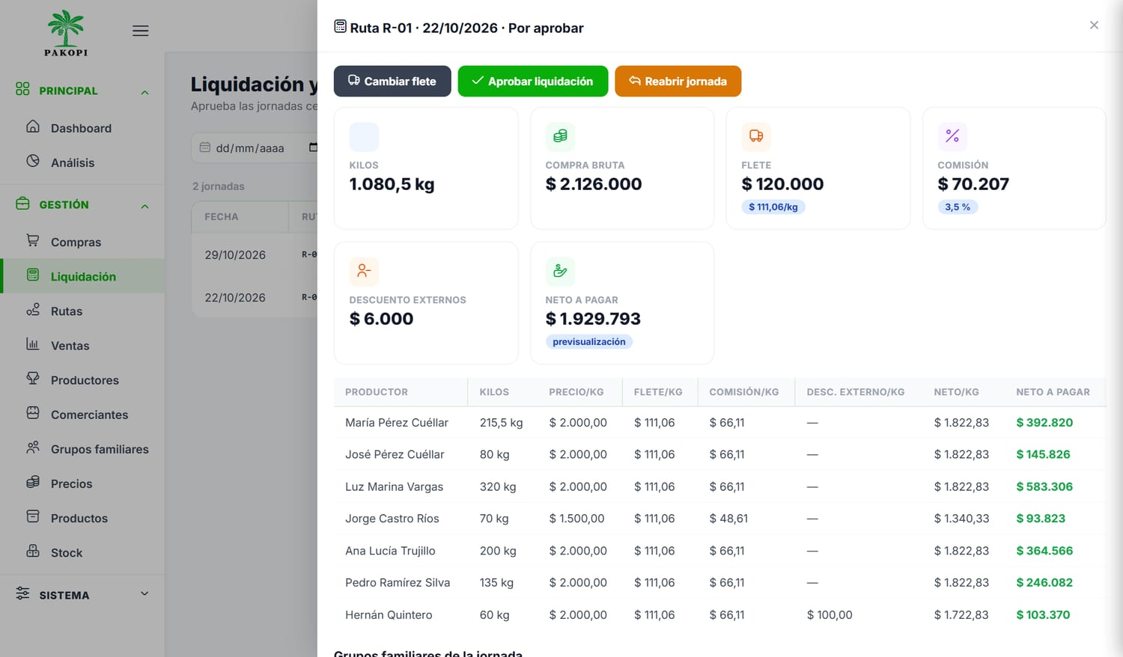
Figura 20. Detalle de la liquidación: kilos, flete, comisión, descuento de externos y neto por productor.
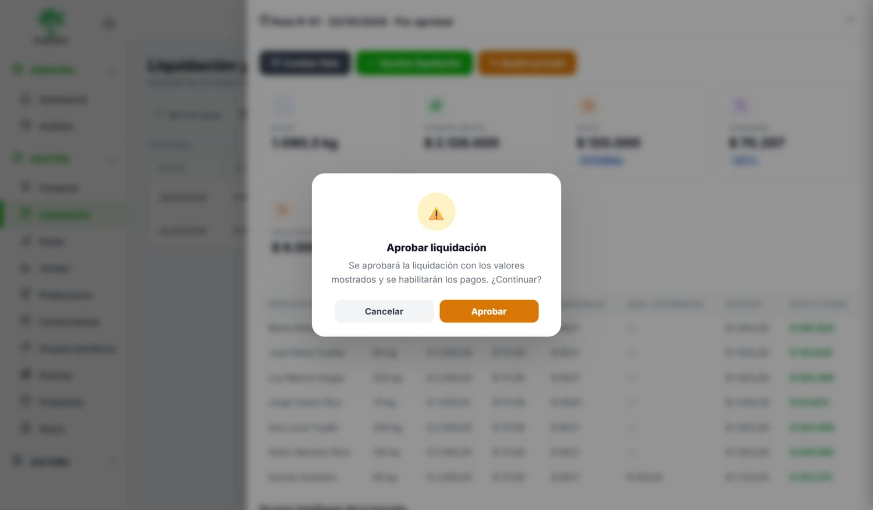
Figura 21. Confirmación antes de aprobar.
Atención: Solo se puede aprobar cuando todos los celulares que participaron en la jornada están sincronizados y no hay conflictos.
El cálculo se explica con un ejemplo en la sección 6.2.

5.1.7 Correcciones, anulaciones y reapertura
- Corregir o anular compras de una jornada Cerrada, siempre con motivo, mientras la liquidación no esté aprobada.
- Corregir el flete con motivo antes de aprobar.
- Reabrir una jornada Cerrada o Aprobada, con motivo, solo si no tiene ningún pago registrado.
- Una compra pagada no se puede corregir ni anular.
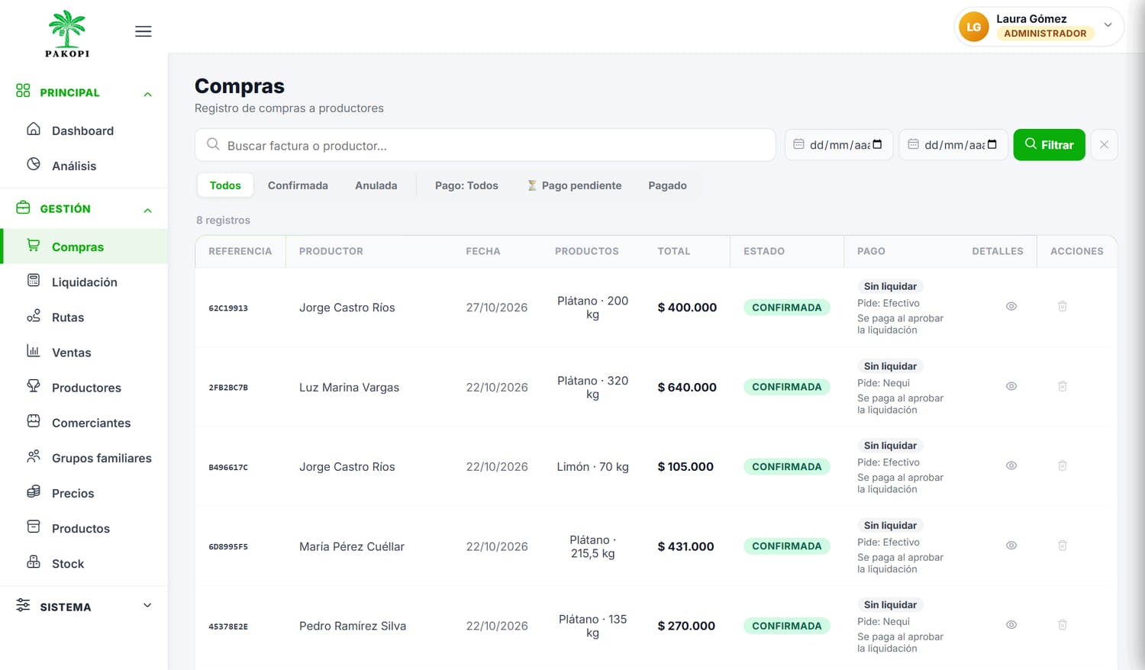
Figura 22. Menú Compras: cada compra con su estado y su estado de pago.

5.1.8 Pagos
Los pagos se hacen desde el sábado siguiente a la ruta, en lugares con señal. Los puede marcar el administrador o el operario. Vea el paso a paso en la sección 6.3.
- Consultar, por jornada y productor, el neto a pagar, el medio pedido (efectivo o Nequi), si ya está pagado, quién pagó y cuándo.
- Marcar a un productor como Pagado o usar Pagar a todos.
- Desmarcar un pago registrado por error, indicando el motivo. Solo el administrador puede hacerlo.
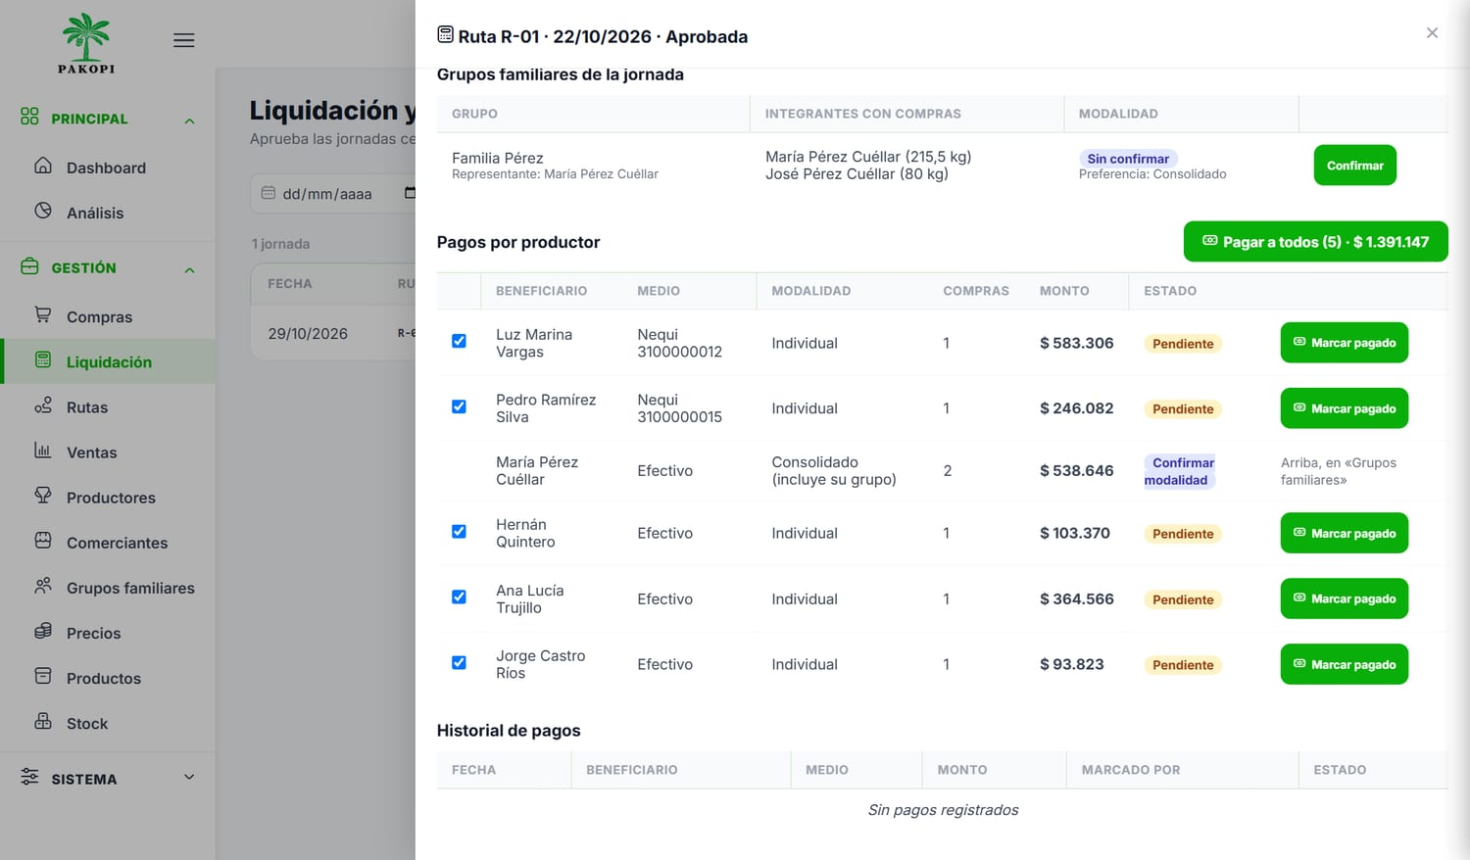
Figura 23. Pagos por productor: botones «Marcar pagado» y «Pagar a todos».
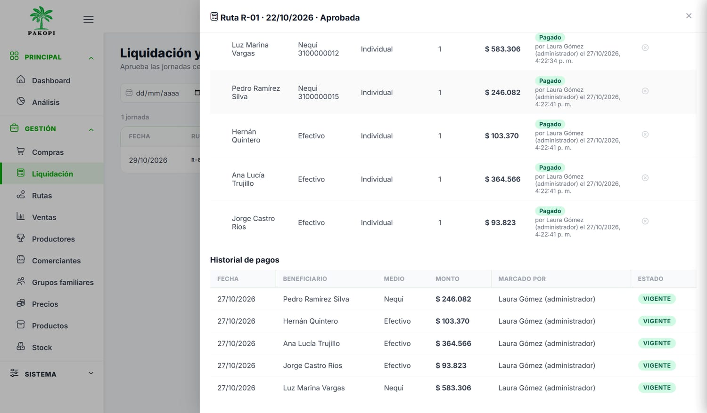
Figura 24. Pagos registrados: quién marcó cada pago y cuándo.

5.1.9 Grupos familiares
Un grupo familiar reúne a productores de una misma familia para que puedan cobrar por separado o todos a través del representante.
- Crear el grupo, agregar a los integrantes y nombrar al representante, con fechas de vigencia.
- Retirar miembros y cambiar al representante. Solo el administrador puede hacerlo.
- Cada integrante conserva su identidad, su QR y sus compras.
- Un productor solo puede estar en un grupo vigente a la vez.
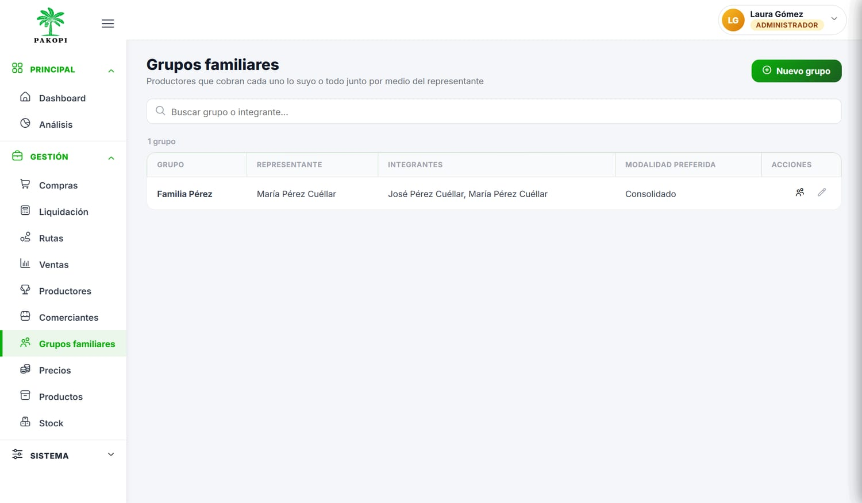
Figura 25. Grupos familiares con su representante y modalidad preferida.
Nota: Los operarios pueden agregar miembros a grupos que ya existen en sus rutas, incluso sin señal, sin pedirle aprobación al administrador. El administrador lo ve en la auditoría.

5.1.10 Ventas, cartera y ventas rápidas
- Registrar ventas a comerciantes, de contado o a crédito, y sus abonos (igual que el operario, sección 5.2.8).
- Consultar la cartera: cuánto debe cada comerciante.
- Anular una venta o una venta rápida registrada por error, con motivo. Una venta que ya tiene abonos no se puede anular.
- Cuando la venta rápida esté disponible: consultar el reporte de ventas rápidas por jornada y operario, en kilos y en pesos. Ese total es el efectivo que cada operario debe entregar.
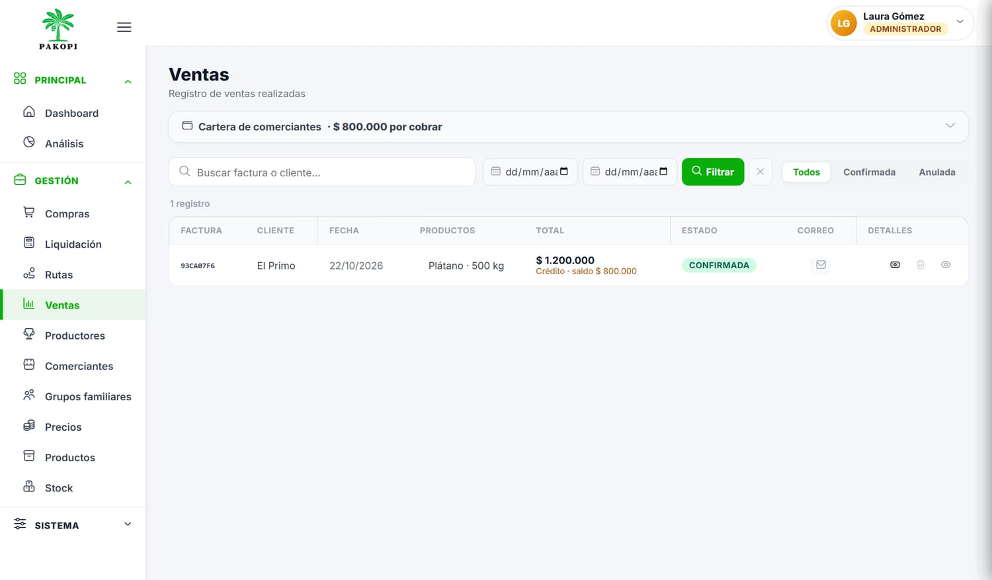
Figura 26. Menú Ventas: ventas y cartera por cobrar.

5.1.11 Reportes y análisis
Todos los reportes se pueden filtrar por ruta, jornada, fecha, producto y persona, y exportar a PDF o Excel. Los reportes mínimos son:
Reporte | Qué muestra
Liquidación por jornada | Kilogramos, flete, flete por kg, comisión, descuento de externos y neto por productor.
Estado de cuenta del productor | Compras, pesadas, neto y estado de pago.
Ventas y cartera | Ventas, abonos y saldo por comerciante.
Producción por productor | Historial, promedio y proyección de cada productor.
Ventas rápidas | Total en kilos y en pesos por jornada y operario, con el detalle de cada venta.

En Análisis encontrará la producción histórica, las tendencias (creciente, decreciente o estable), el ranking de productores y la planificación de la próxima ruta. Si un productor tiene menos de tres compras, la app avisa que la proyección es poco confiable.
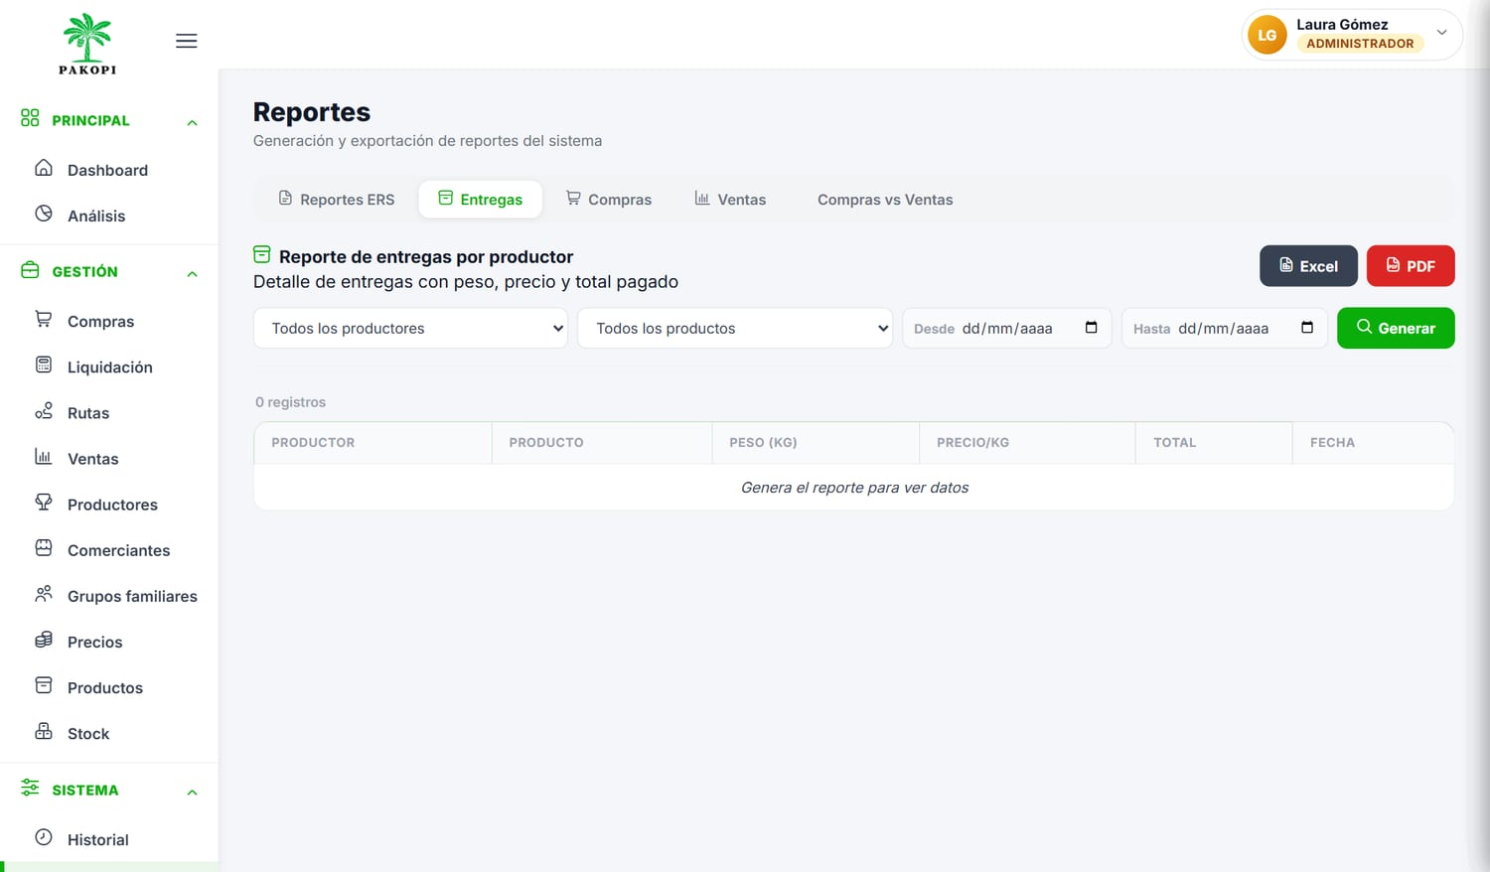
Figura 27. Reportes, exportables a Excel y PDF.
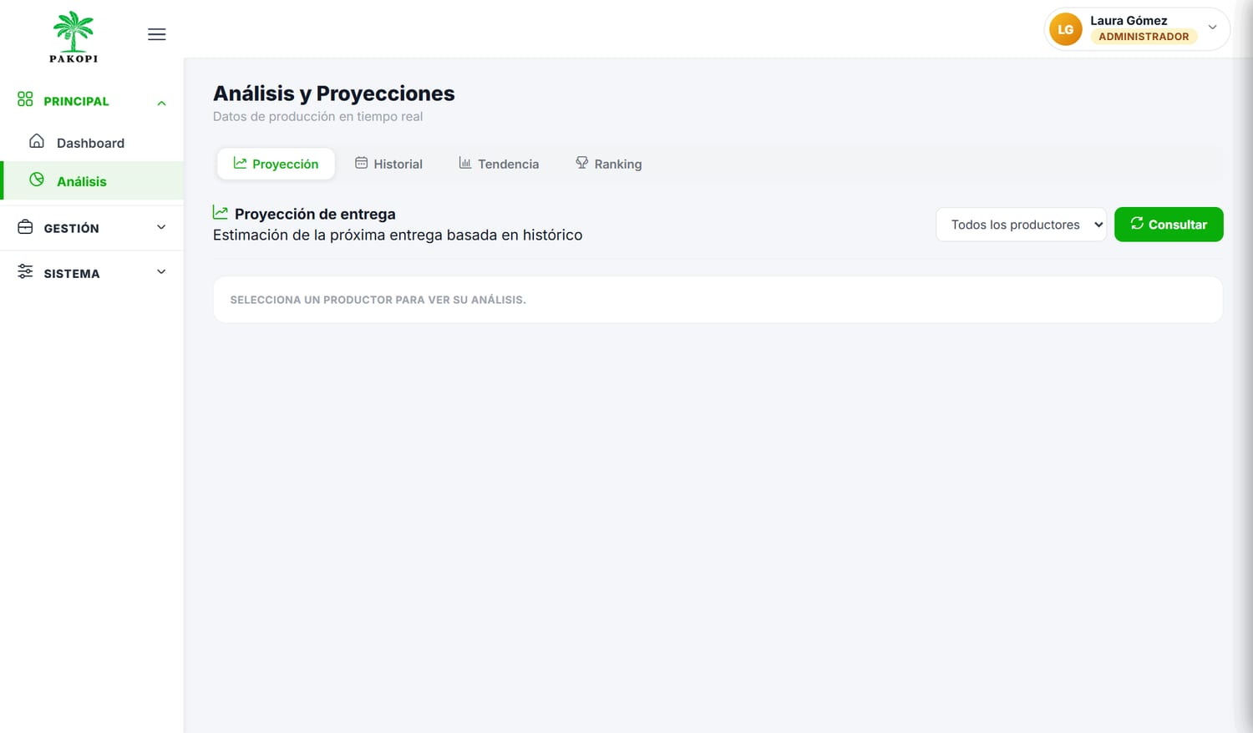
Figura 28. Análisis y proyecciones por productor.

5.1.12 Auditoría
La auditoría registra quién hizo cada operación importante (correcciones, anulaciones, pagos, cambios de estado, restauraciones), cuándo, desde qué celular, el valor anterior, el nuevo y el motivo. Puede filtrarla por fecha, usuario, jornada y tipo de operación. Nadie puede editarla ni borrarla.
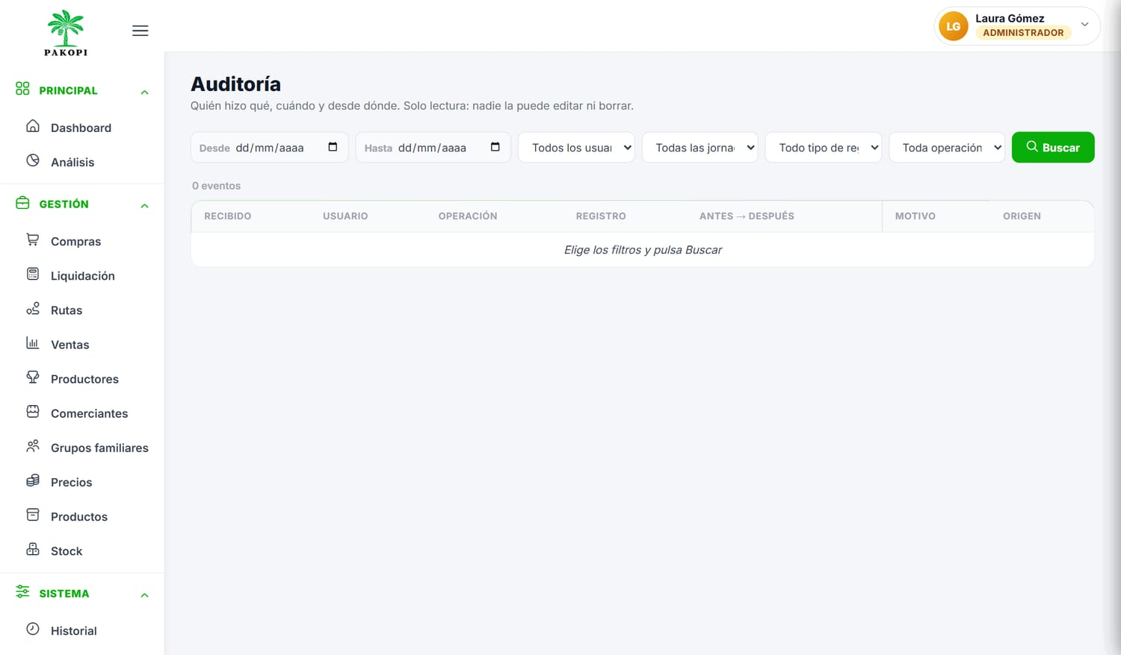
Figura 29. Auditoría con filtros por fecha, usuario y jornada.

5.1.13 Restaurar un respaldo
Si se daña o se pierde el celular de un operario, el administrador puede recuperar sus operaciones en otro celular:
- Copie en el celular nuevo el archivo de respaldo que le envió el operario.
- Entre a Respaldos y toque Restaurar.
- Seleccione el archivo y escriba la clave de recuperación, que guarda el administrador.
- Revise la vista previa: registros nuevos, existentes y en conflicto.
- Toque Confirmar restauración. Restaurar dos veces el mismo archivo no duplica datos.
Atención: Un archivo alterado o una clave incorrecta se rechazan sin tocar los datos del celular.

5.2 Rol Operario
El operario hace la ruta en el camión. Su trabajo principal es registrar cada compra de forma rápida y correcta, casi siempre sin señal.

5.2.1 Antes de salir: descargar el catálogo e iniciar la jornada
- Con señal, abra Pakopi. La app descarga los productores, los precios, los grupos familiares y sus jornadas asignadas.
- Toque Rutas en la barra de abajo. Verá la jornada programada.
- Toque Iniciar jornada y confirme con Iniciar. La jornada pasa a En curso y ya puede registrar compras.
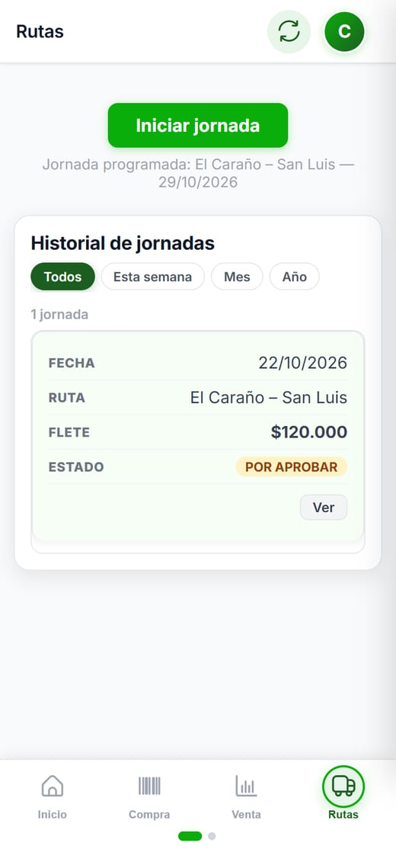  Figura 30. Menú Rutas con la jornada programada. | 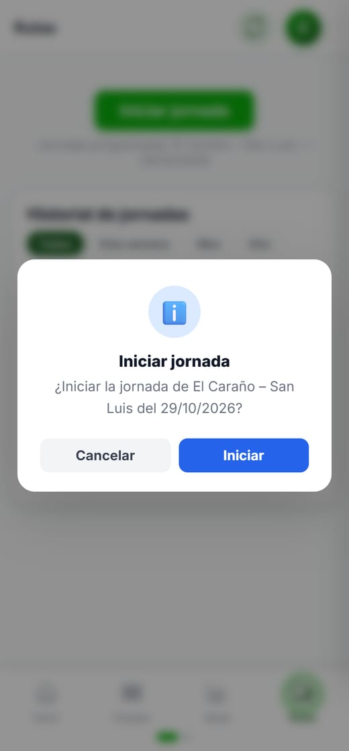  Figura 31. Confirmación para iniciar. | 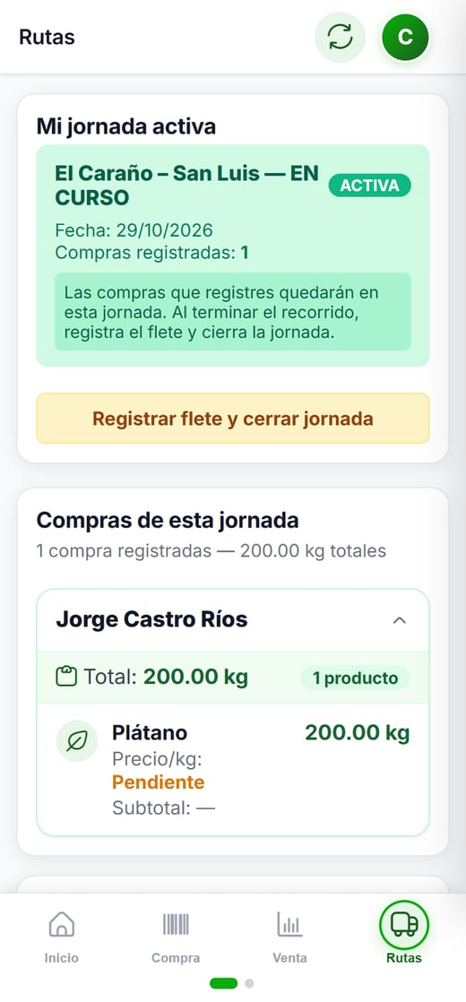  Figura 32. Jornada en curso.
Catálogo viejo: Si el catálogo tiene más de 3 días, la app le avisa. Busque señal y actualícelo antes de comprar, para usar los precios correctos.

5.2.2 Registrar una compra con código QR
- Toque Compra en la barra de abajo. Deje seleccionado Afiliado (QR / cédula).
- Toque Activar cámara y apunte al código QR del productor.
- Verifique que el nombre que aparece sea el del productor correcto.
- Toque + Agregar producto y elija el producto (por ejemplo, plátano).
- Escriba el peso de la Pesada 1. Para cada pesada adicional toque + Otra pesada (sección 5.2.4).
- Elija si el productor quiere el pago en Efectivo o por Nequi. La app propone el medio de su última compra.
- Revise el Total estimado de la operación y toque Registrar compra.
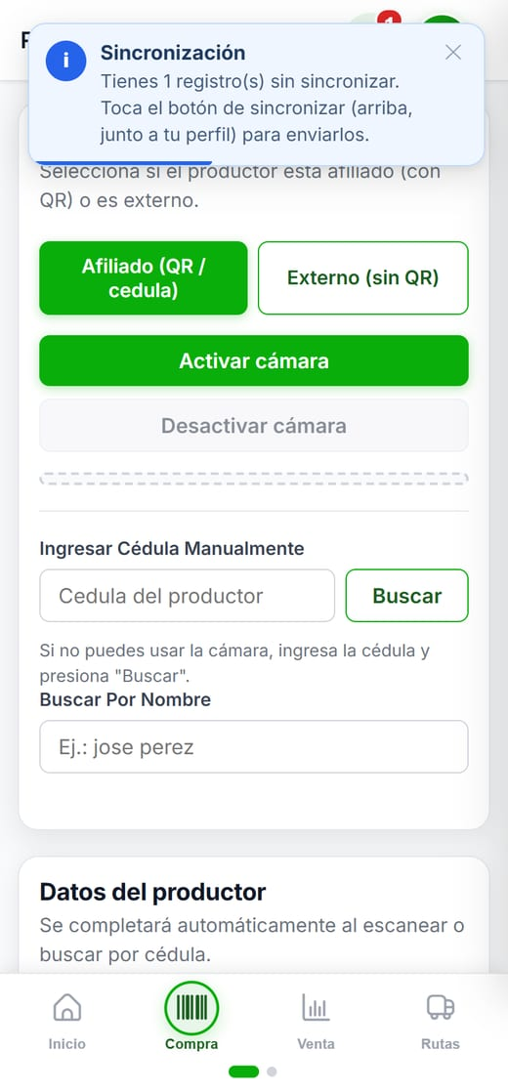  Figura 33. Identificar al productor. | 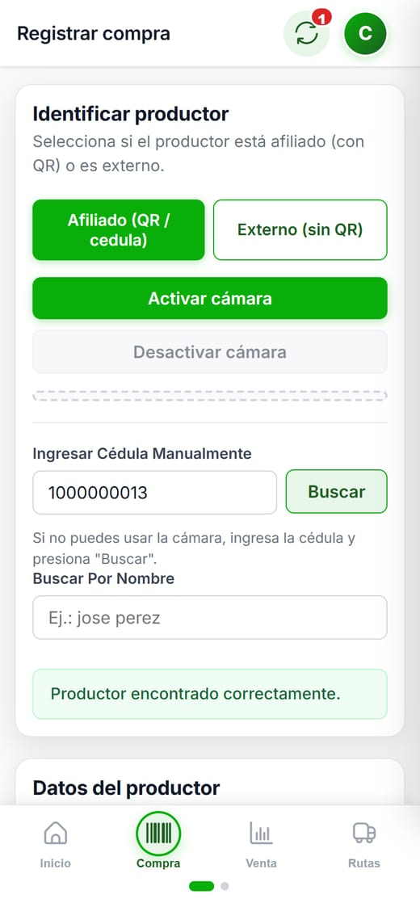  Figura 34. Productor encontrado. | 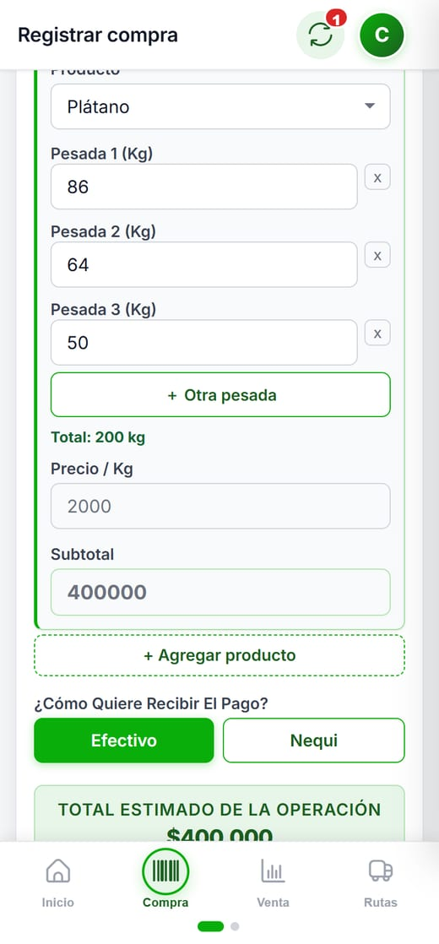  Figura 35. Producto, pesadas y medio de pago.
Sin conexión: La compra queda guardada en el celular y se envía sola cuando haya señal. El valor que ve es estimado; el valor definitivo lo calcula el servidor al liquidar la jornada.

5.2.3 Registrar una compra sin QR (búsqueda manual)
- En Compra, escriba la cédula en Ingresar cédula manualmente y toque Buscar.
- O escriba el nombre en Buscar por nombre. No importa si escribe sin tildes: "jose" encuentra a "José".
- Si hay dos personas con el mismo nombre, diferéncielas por la vereda o la finca que aparece junto al nombre.
- Toque el productor y continúe desde el paso 4 de la sección 5.2.2.
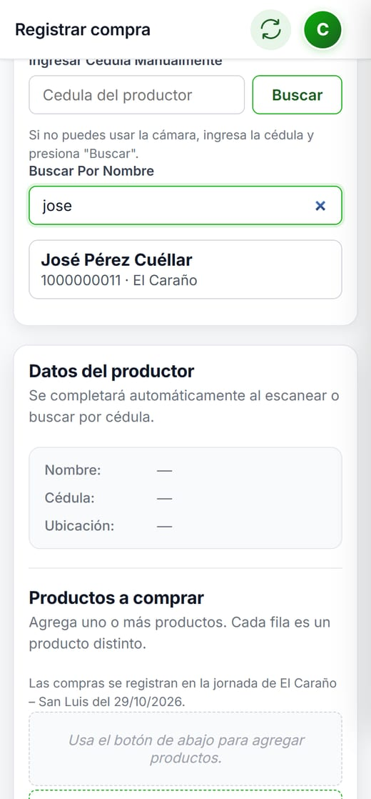
Figura 36. Búsqueda por nombre sin tildes.
QR desconocido: Si el QR no se reconoce o el productor no está en el catálogo del celular, la app avisa y muestra la fecha del catálogo. No crea un productor nuevo por su cuenta. Busque manualmente o, si es un externo nuevo, regístrelo (sección 5.2.5).

5.2.4 Varias pesadas en una sola compra
Cuando el producto de un productor se pesa por partes, registre cada pesada dentro de la misma compra. Por ejemplo, pesadas de 40, 35 y 25 kg suman 100 kg en una sola compra y una sola liquidación.
- Los pesos se escriben en kilogramos, a mano, y admiten decimales.
- Un peso en cero, negativo o con letras no se guarda.
- Todas las pesadas de una compra son del mismo producto. Si el productor trae otro producto, registre otra compra.

5.2.5 Registrar rápido a un productor externo
Si llega un productor que no está en el catálogo, puede registrarlo en pocos pasos, incluso sin señal, para comprarle en la misma visita:
- En Compra, toque Externo (sin QR).
- Escriba nombres, apellidos, teléfono y vereda. El documento es opcional.
- Lea al productor la autorización de tratamiento de datos y marque la casilla. Sin la casilla no se guarda.
- Continúe con los productos y toque Registrar compra.
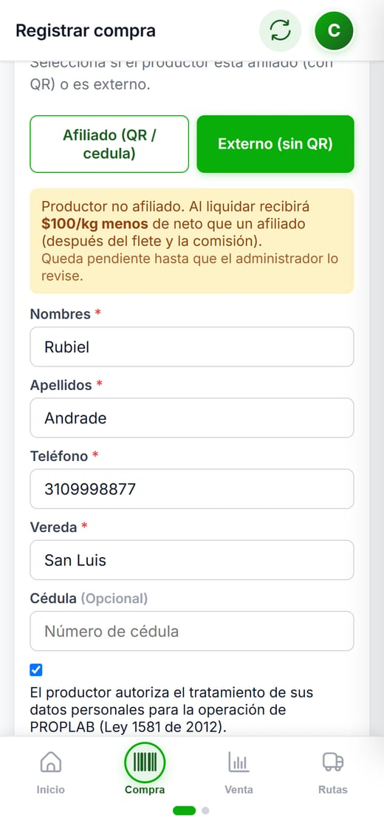  Figura 37. Datos del productor externo. | 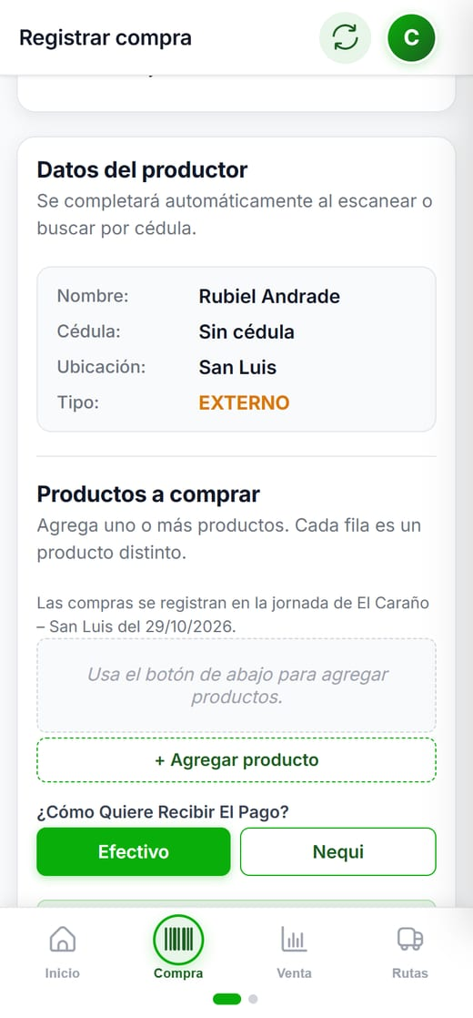  Figura 38. El externo queda listo para la compra.
Nota: El productor queda como externo y pendiente de validación hasta que lo revise el administrador. A los externos se les pagan 100 COP menos por kilogramo que a los afiliados.

5.2.6 Corregir o anular una compra
Mientras la jornada esté En curso, puede corregir o anular sus propias compras:
- Entre a Historial y busque la compra.
- Toque + Pesada para agregar una pesada, o Corregir para cambiar o anular.
- Escriba el motivo. Es obligatorio y queda en la auditoría.
- Confirme.
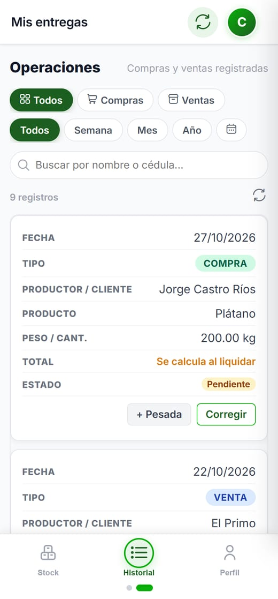
Figura 39. Historial: botones «+ Pesada» y «Corregir».
Importante: Después de cerrar la jornada ya no puede corregir. Si encuentra un error, avísele al administrador. Una compra anulada no suma en los totales, pero queda en el historial.

5.2.7 Agregar un miembro a un grupo familiar
Si durante la visita un productor de su ruta debe unirse al grupo familiar de su familia, usted puede agregarlo, incluso sin señal y sin pedir permiso al administrador:
- En Compra, busque a un integrante del grupo. Aparece el recuadro del grupo familiar.
- En Integrantes, toque + Agregar, escriba la cédula del nuevo miembro y toque Buscar.
- Toque Guardar. La incorporación queda registrada y se envía al sincronizar.
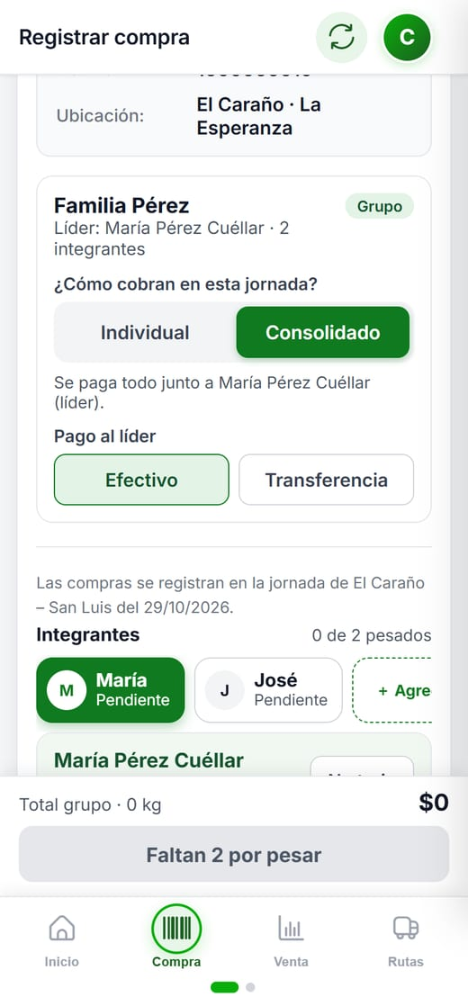  Figura 40. Grupo familiar del productor y modalidad de cobro. | 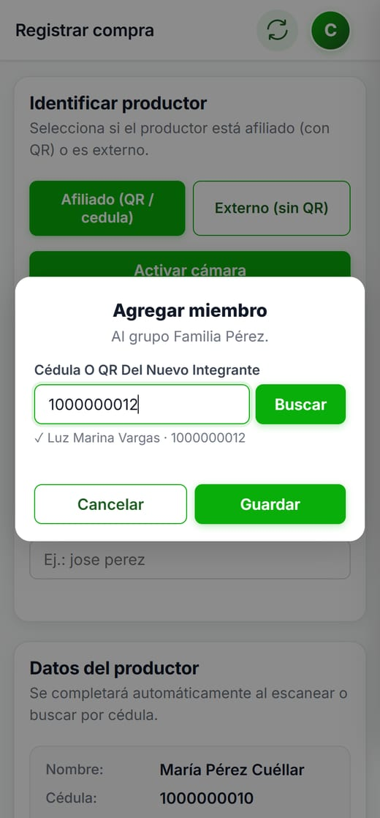  Figura 41. Agregar un miembro al grupo.
- Solo puede agregar productores y grupos de sus rutas asignadas.
- Si el productor ya pertenece a otro grupo vigente, al sincronizar la incorporación se rechaza y la app le informa el motivo.
- Crear grupos, retirar miembros o cambiar al representante lo hace solo el administrador.

5.2.8 Registrar una venta a un comerciante
- Toque Venta en la barra de abajo.
- Elija el comerciante. La app muestra su teléfono, el precio que le corresponde y lo que debe.
- Toque + Agregar producto, elija el producto y escriba los kilogramos. El precio se llena solo (El Primo: precio base; los demás: precio base + $100/kg).
- Elija De contado o A crédito.
- Toque Registrar venta.
- Una venta de contado queda pagada al registrarse; una a crédito queda como saldo por cobrar.
- No puede vender más kilos de los que hay disponibles en el inventario.
- Para registrar un pago de un comerciante a crédito, elíjalo y toque Abonar en el recuadro de lo que debe. No se acepta un abono mayor que el saldo.
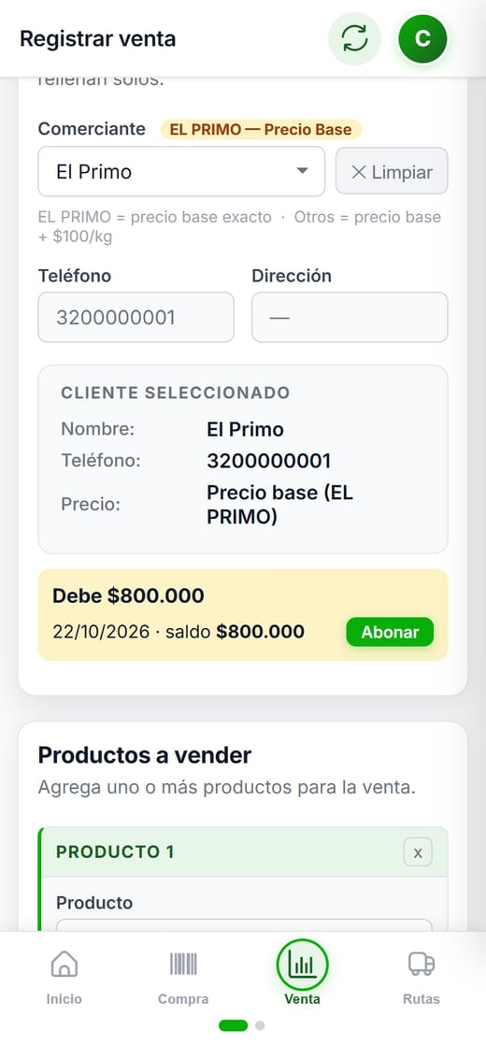  Figura 42. El Primo: precio base y saldo por cobrar. | 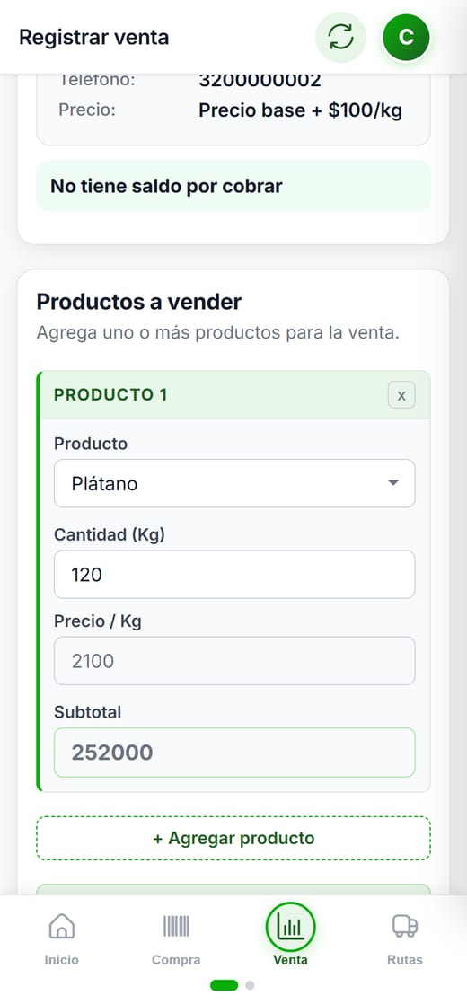  Figura 43. Otro comerciante: precio base + $100/kg.

5.2.9 Venta rápida desde el camión
En desarrollo: La venta rápida está definida para Pakopi 2.0 pero todavía no aparece en la versión actual de la app. Esta sección describe cómo funcionará.

Durante la ruta, a veces se vende producto directamente desde el camión a personas que no son comerciantes registrados. Para eso está la venta rápida:
- Dentro de la jornada En curso, toque Venta rápida.
- Elija el producto y escriba los kilogramos.
- La app calcula el valor con el precio general de venta.
- Cobre en efectivo y toque Confirmar. La venta recibe un número consecutivo.
La venta rápida... | La venta rápida NO...
Es siempre de contado (efectivo). | Registra el nombre del comprador.
Funciona sin señal. | Se puede hacer a El Primo ni a los comerciantes registrados (a ellos se les hace una venta normal).
Descuenta del inventario igual que una venta normal. | Permite vender más kilos de los comprados en la jornada.
Suma al total de efectivo que el operario debe entregar. | La puede anular el operario (solo el administrador, con motivo).

5.2.10 Registrar el flete y cerrar la jornada
- Al terminar el recorrido, entre a Rutas y toque Registrar flete y cerrar jornada.
- Escriba el valor del flete. La app muestra el flete por kilo y el precio estimado.
- Busque señal y espere a que todas las operaciones estén Confirmadas.
- Revise el resumen, incluido el total de ventas rápidas en kilos y en pesos: es el efectivo que debe entregar.
- Toque Registrar y cerrar. La jornada queda Por aprobar hasta que el administrador apruebe la liquidación.
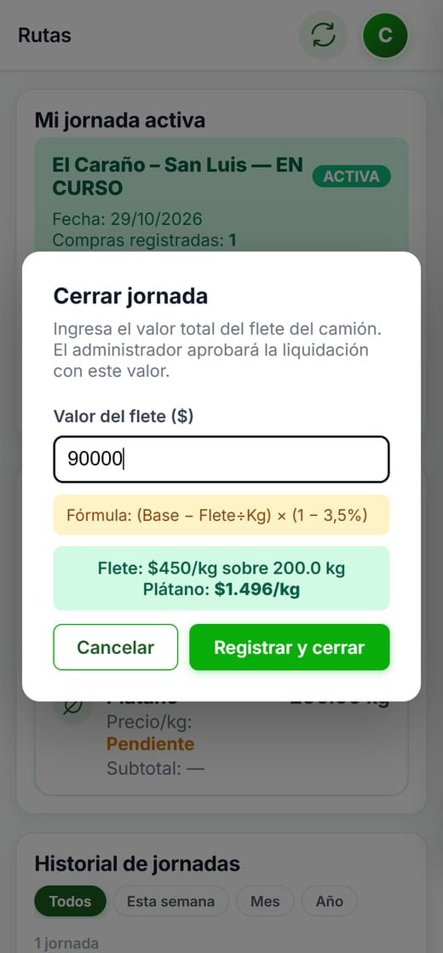  Figura 44. Valor del flete y cálculo estimado. | 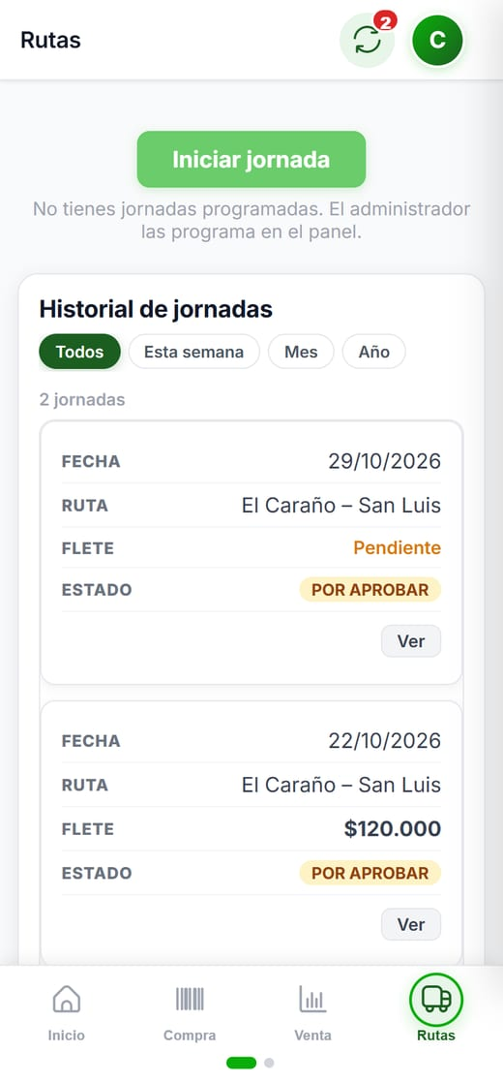  Figura 45. La jornada queda por aprobar. | 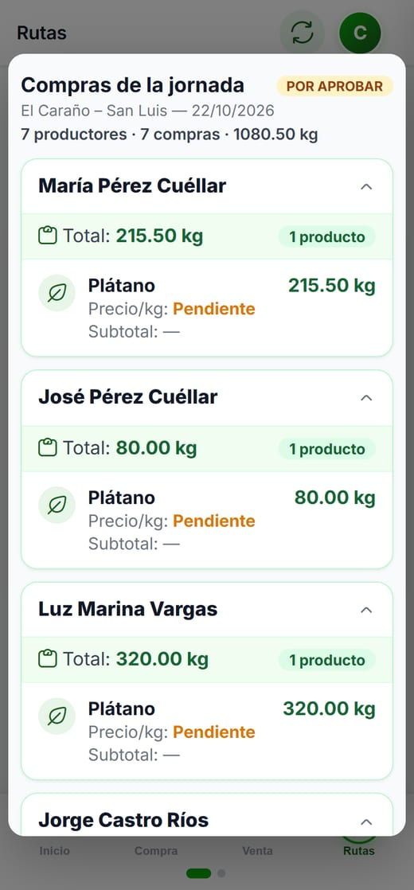  Figura 46. Compras de la jornada por productor.
No se puede cerrar si...: falta el flete, quedan operaciones sin sincronizar o hay conflictos sin resolver. La app le muestra la causa.

5.2.11 Pagar a los productores
Cuando el administrador aprueba la liquidación, usted puede pagar a los productores de sus jornadas, con señal: en Rutas, toque Pagos en la jornada aprobada. Verá a cada productor con su medio de pago, el valor y si ya está pagado. Vea las reglas en la sección 6.3.
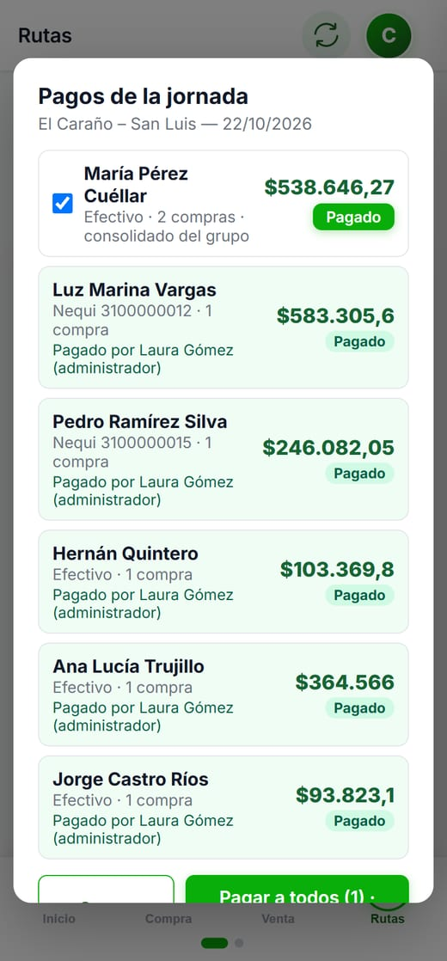
Figura 47. Pagos de la jornada en el celular del operario.

5.2.12 Crear un respaldo
El respaldo es una copia cifrada de sus operaciones que sirve para recuperarlas si el celular se daña o se pierde. Hágalo al final de cada jornada, y siempre que la app se lo sugiera.
- Toque la letra de su nombre (arriba a la derecha) o Perfil, y entre a la pestaña Seguridad.
- En Copia de seguridad, escriba la clave de respaldo que le dio el administrador.
- Toque Crear copia. Funciona sin señal.
- Comparta el archivo con el administrador por WhatsApp, correo o cable USB.
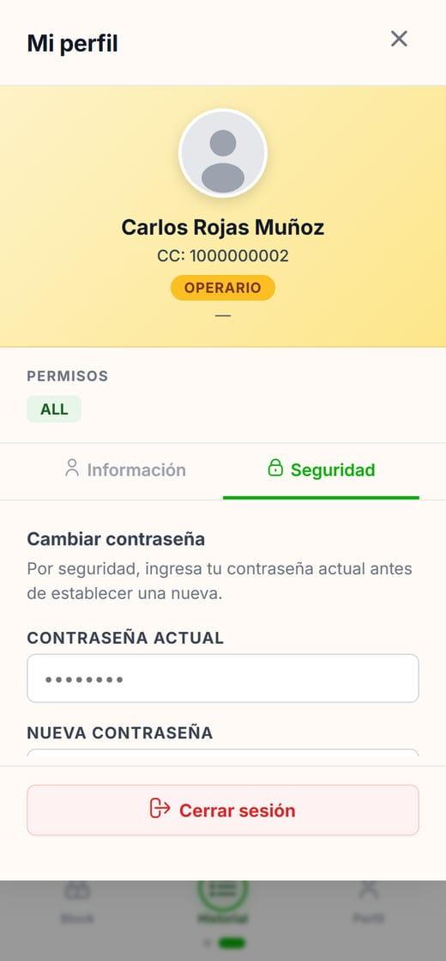  Figura 48. Mi perfil → Seguridad: cambiar contraseña. | 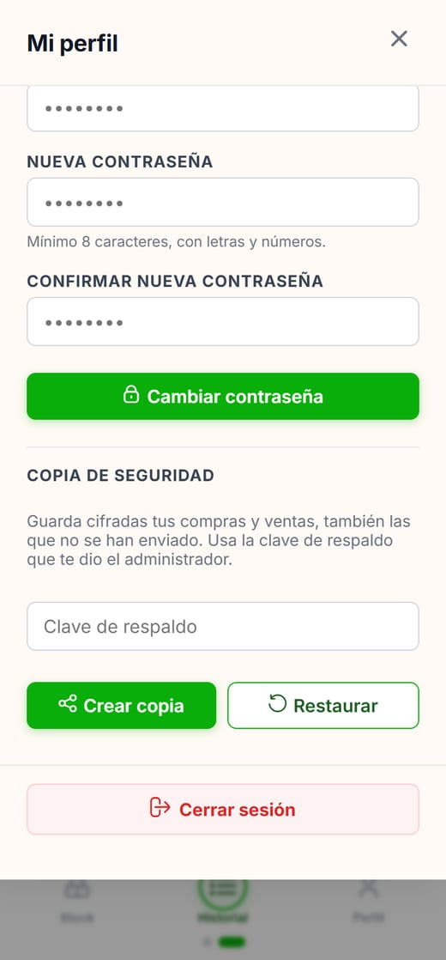  Figura 49. Copia de seguridad con la clave de respaldo.
Seguridad: El respaldo no contiene contraseñas. Solo el administrador, con la clave de recuperación, puede restaurarlo.

5.3 Rol Productor
El productor usa Pakopi para consultar su información. Solo ve sus propios datos.

5.3.1 Mis entregas
- Toque Entregas en la barra de abajo.
- Verá cada compra con su fecha, producto, kilogramos, pesadas y valor neto.
- Toque una compra para ver el detalle de la liquidación: flete, comisión y descuentos.
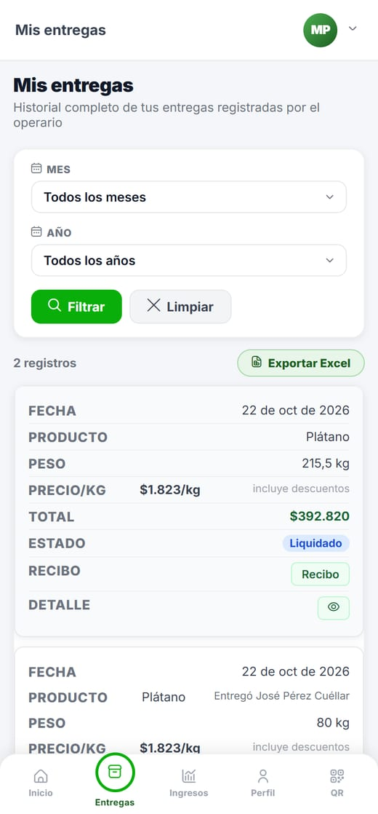  Figura 50. Mis entregas. | 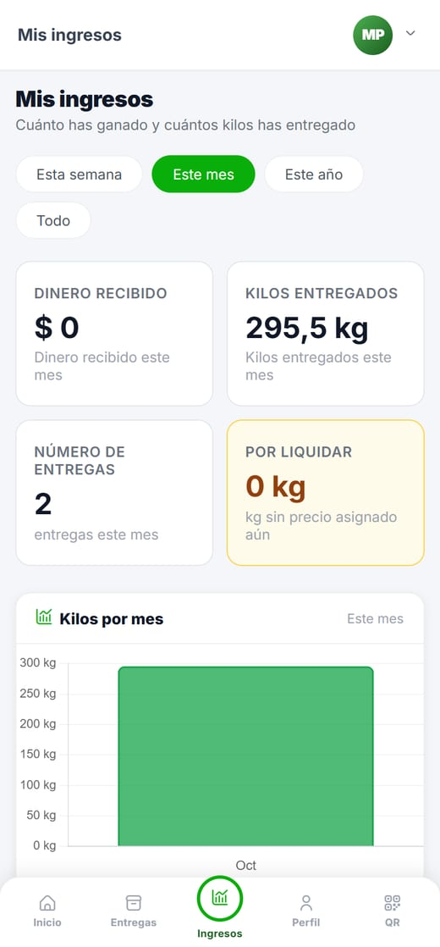  Figura 51. Mis ingresos.

5.3.2 Mis ingresos
En Ingresos verá cuánto ha recibido y cuántos kilos ha entregado por semana, mes o año, y en Entregas si cada compra está pagada o pendiente, el medio (efectivo o Nequi) y la fecha del pago. La constancia del pago se la envía PROPLAB por WhatsApp; la aplicación no genera recibos.

5.3.3 Mi código QR
- Toque QR en la barra de abajo.
- Muéstrelo en la pantalla al operario cuando le venda su producto, o lleve una copia impresa.
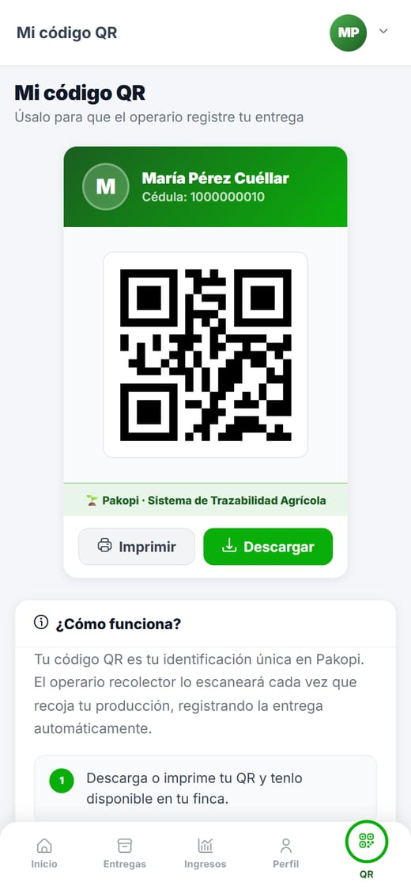  Figura 52. Mi código QR. | 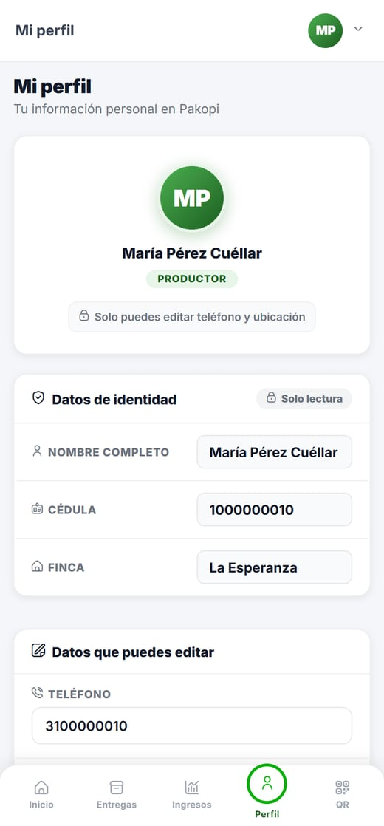  Figura 53. Mi perfil.
Consejo: Imprima el QR en un tamaño mínimo de 5 × 5 cm y protéjalo con plástico. Así el operario lo leerá rápido en el campo.

5.3.4 Si es representante de un grupo familiar
- En Mi grupo familiar verá a los integrantes y las compras de su familia.
- Puede elegir si PROPLAB le paga a cada integrante por separado (individual) o a usted por todos (consolidado).
- El pago consolidado es exactamente la suma de lo que le corresponde a cada integrante; no se descuenta nada adicional.
- La modalidad no se puede cambiar después de que se registre el pago.
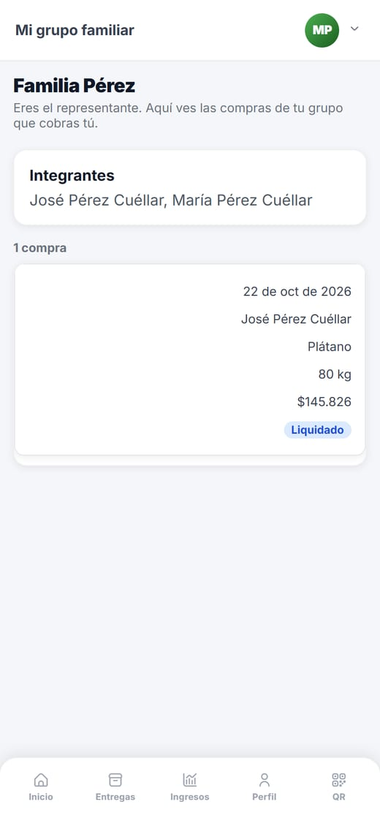  Figura 54. Mi grupo familiar (solo para el representante). | 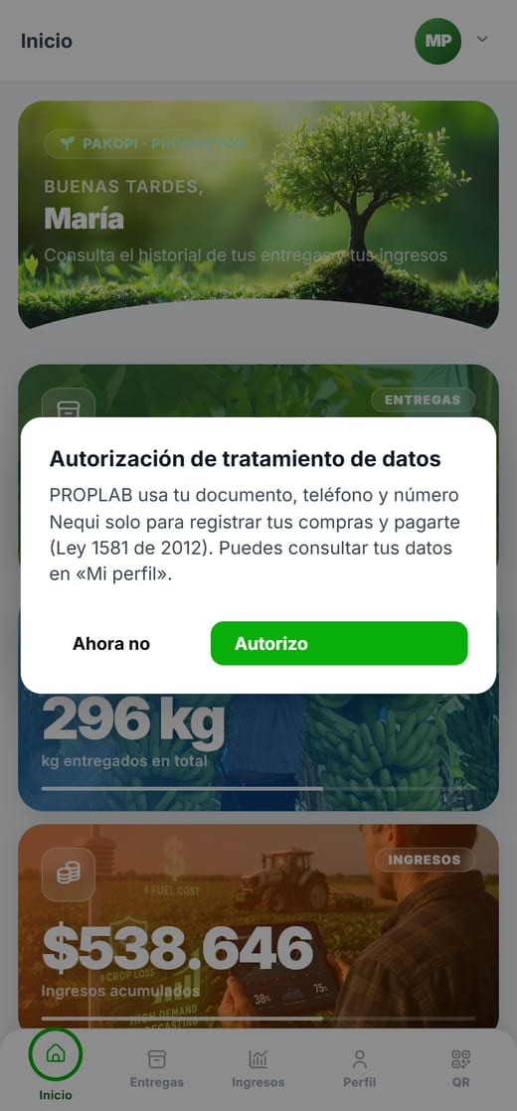  Figura 55. Autorización de tratamiento de datos.

6. Funcionalidades clave paso a paso

6.1 La semana de trabajo
Cuándo | Quién | Qué hace
Antes del jueves | Administrador | Actualiza precios y programa la jornada con su operario responsable.
Jueves, antes de salir | Operario | Con señal, descarga el catálogo e inicia la jornada.
Jueves, en la ruta | Operario | Registra compras, pesadas, externos, ventas y ventas rápidas, aunque no haya señal.
Jueves, al terminar | Operario | Registra el flete, sincroniza, entrega el efectivo de las ventas rápidas y cierra la jornada. Crea un respaldo.
Antes del sábado | Administrador | Revisa, corrige si hace falta y aprueba la liquidación.
Desde el sábado | Administrador u operario | Paga a los productores donde hay señal y marca cada pago en la app. PROPLAB envía la constancia por WhatsApp.

6.2 Cómo se calcula lo que recibe el productor
La liquidación la calcula el servidor cuando el administrador la aprueba. El cálculo es:
- Flete por kilogramo = flete total de la jornada ÷ kilogramos válidos de la jornada.
- Precio después del flete = precio de compra − flete por kilogramo.
- Neto por kilogramo = precio después del flete × 0,965 (se descuenta la comisión del 3,5 % de PROPLAB).
- Si el productor es externo, se le restan además 100 COP por kilogramo.
- Neto a pagar = neto por kilogramo × kilogramos de la compra.
Ejemplo | Resultado
Jornada con 1.000 kg y flete de 100.000 COP | Flete por kg: 100 COP
Precio de compra: 2.000 COP/kg | Después del flete: 1.900 COP/kg
Comisión del 3,5 % | Neto afiliado: 1.833,50 COP/kg
Productor externo | Neto externo: 1.733,50 COP/kg
Afiliado que entregó 100 kg | Neto a pagar: 183.350 COP

6.3 Pagar a los productores
Los pagos se marcan con conexión, en una jornada Aprobada. Sin señal, los botones aparecen deshabilitados.

Pagar a uno
- Administrador: Liquidación → abra la jornada → «Pagos por productor». Operario: Rutas → Pagos.
- Busque al productor. Verá el neto a pagar y el medio que pidió (efectivo o Nequi).
- Entréguele el dinero en efectivo o haga la transferencia desde el Nequi de PROPLAB (por fuera de la app).
- Toque Marcar pagado y confirme con Sí, pagado. Queda registrado el medio, quién pagó y la fecha.
- Envíe la constancia del pago al productor por WhatsApp. Es obligatorio.

Pagar a todos
- En la jornada, toque Pagar a todos.
- Revise la cantidad de productores y el total. Puede quitar de la lista a quien no vaya a pagar todavía (desmarque su casilla).
- Toque Sí, pagar. Los que ya estaban pagados se omiten, y en los grupos con pago consolidado se registra un solo pago al representante.
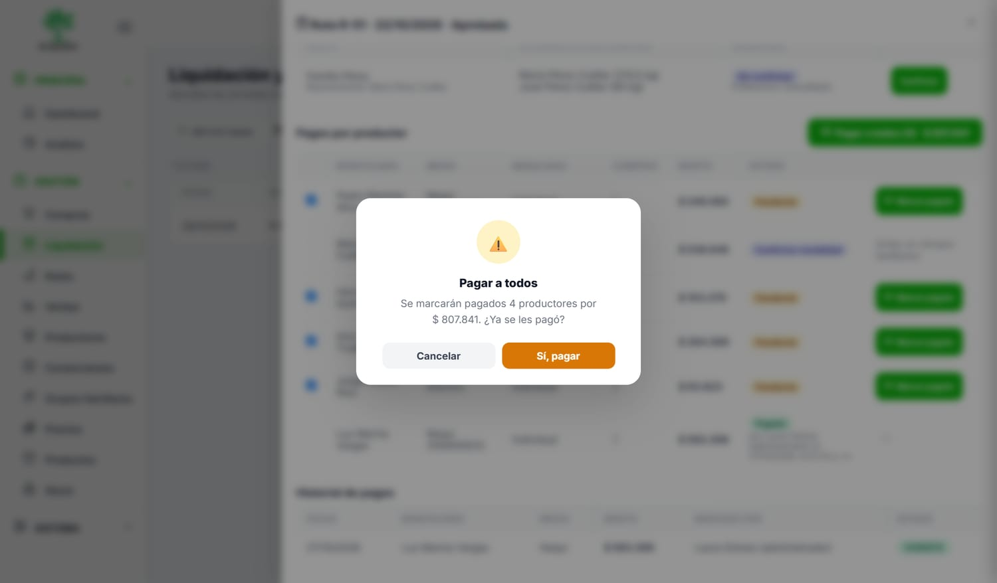
Figura 56. Confirmación de «Pagar a todos».
Regla | Qué significa
Siempre el neto completo | No hay pagos parciales.
Sin pagos dobles | Si otra persona ya pagó a ese productor, la app rechaza el pago y muestra quién pagó y cuándo.
Desmarcar | Si un pago se marcó por error, solo el administrador lo desmarca, con motivo.
Sin recibos en la app | La app no guarda fotos ni recibos. La constancia va por WhatsApp.

6.4 Ventas rápidas y entrega del efectivo
Esta función está en desarrollo (ver sección 5.2.9). Así funcionará:
- Durante la ruta, el operario registra cada venta rápida (sección 5.2.9).
- Al cerrar la jornada, la app le muestra el total de ventas rápidas en kilos y en pesos.
- El operario entrega ese efectivo a PROPLAB.
- El administrador compara lo recibido con el reporte de ventas rápidas de la jornada y del operario.

6.5 Respaldo y recuperación de un celular
- El operario crea el respaldo al final de la jornada y lo comparte con el administrador (sección 5.2.12).
- Si el celular se daña, el administrador restaura el último respaldo en el celular nuevo con la clave de recuperación (sección 5.1.13).
- Con señal, el celular nuevo sincroniza lo que había quedado pendiente, sin duplicar operaciones.

7. Trabajo sin conexión

7.1 Cómo funciona
Cuando inicia sesión y comienza la jornada con señal, Pakopi descarga al celular todo lo necesario para trabajar: productores, precios, grupos familiares y sus jornadas. Si después pierde la señal, siga trabajando con normalidad: cada operación se guarda en el celular y queda en una fila para enviarse.
Al recuperar la señal, Pakopi envía las operaciones al servidor. Cada operación tiene un identificador único, por lo que, aunque se envíe dos veces, nunca se duplica. Si el servidor rechaza alguna, las demás se confirman y la rechazada queda pendiente con su motivo.

7.2 Recomendaciones antes de salir
- Abra Pakopi con señal e inicie la jornada antes de salir.
- Verifique que el catálogo esté al día (sin aviso de catálogo viejo).
- Cargue la batería del celular.
- Verifique que haya espacio libre en el celular.

7.3 Si hay operaciones pendientes
- La app avisa cuántas operaciones faltan por enviar al cerrar sesión, al cerrar la jornada o antes de actualizar, y le ofrece crear un respaldo.
- Las operaciones pendientes nunca se borran solas.
- Si el celular se apaga, las operaciones confirmadas no se pierden. Al encenderlo y tener señal, se envían.
Atención: Nunca desinstale Pakopi ni borre los datos de la aplicación desde los ajustes de Android si hay operaciones pendientes. Esas operaciones se perderían. Cree antes un respaldo.

7.4 Conflictos
Si dos celulares cambian sin señal el mismo dato de una jornada, al sincronizar prevalece el cambio del operario responsable de la jornada. El otro cambio se guarda en la auditoría y la app les avisa a los dos usuarios.

8. Solución de problemas comunes
Problema | Posible causa | Solución
No puedo iniciar sesión | Contraseña incorrecta, contraseña temporal vencida o ingreso bloqueado por intentos. | Revise mayúsculas y espacios. Si el ingreso se bloqueó, espere. Si olvidó la contraseña, acuda al administrador con su documento.
No puedo entrar sin señal | Es la primera vez que ingresa en ese celular. | El primer ingreso necesita conexión.
No se instala la app | Android bloquea la instalación de archivos externos. | Permita la instalación desde la aplicación con la que abrió el APK (sección 3.1).
El QR no se lee | Cámara sin permiso, poca luz o QR dañado. | Permita el uso de la cámara, busque buena luz o use la búsqueda manual.
El productor no aparece | Catálogo desactualizado o productor nuevo. | Actualice el catálogo con señal. Si es un externo nuevo, regístrelo rápido.
Aviso de catálogo viejo | El catálogo tiene más de 3 días. | Conéctese y actualícelo antes de registrar compras.
No puedo registrar compras | La jornada no está En curso. | Inicie la jornada asignada.
No puedo cerrar la jornada | Falta el flete, hay operaciones pendientes o conflictos. | Registre el flete, busque señal y espere a que todo quede Confirmado.
El botón Pagado está gris | No hay conexión o la jornada no está Aprobada. | Busque señal. Si la jornada no está aprobada, consulte al administrador.
La app no deja pagar a un productor | Ya otra persona le pagó. | Revise quién pagó y cuándo. No se permiten pagos dobles.
No deja vender | La venta supera los kilos disponibles. | Revise el inventario de la jornada.
Una operación quedó Con error | El servidor la rechazó. | Lea el motivo en el detalle de la operación y consulte al administrador.
No hay espacio para guardar | El celular está lleno. | Libere espacio (fotos, videos). Nunca borre los datos de Pakopi.
No puedo exportar a Excel | No hay una app para abrir Excel. | Instale una aplicación que abra hojas de cálculo.

Si nada funciona: Consulte primero al administrador de PROPLAB. Si él no puede resolverlo, contacte al equipo de desarrollo (sección Contacto para soporte).

9. Glosario de términos
Término | Significado en lenguaje sencillo
Pakopi | Nombre de la aplicación de PROPLAB, antes llamada AgroTrace.
APK | Archivo para instalar aplicaciones en Android sin pasar por Google Play.
Compra | Producto que PROPLAB le compra a un productor en una jornada. Puede tener varias pesadas.
Pesada | Cada vez que se pesa una parte del producto de una compra.
Ruta | Recorrido de recolección, con nombre y código.
Jornada | Una ruta hecha en una fecha, con su operario responsable y su flete.
Flete | Costo total del transporte de la jornada. Se reparte entre todos los kilos.
Comisión | Porcentaje (3,5 %) que retiene PROPLAB.
Liquidación | Cálculo de lo que se le debe pagar a cada productor.
Neto | Lo que recibe el productor después de descontar flete, comisión y descuentos.
Estimado | Valor calculado en el celular sin conexión. El definitivo lo da el servidor.
Productor externo | Productor no afiliado a PROPLAB. Recibe 100 COP menos por kilogramo.
Grupo familiar | Productores de una familia que pueden cobrar por separado o a través de su representante.
Pago consolidado | Pago único al representante por todo su grupo familiar.
Comerciante | Persona o empresa que le compra producto a PROPLAB. No usa la app.
Precio especial de venta | Precio preferencial para los comerciantes que designe el administrador (hoy, El Primo).
Venta rápida | Venta de contado desde el camión, sin registrar comprador y al precio general.
Cartera / abono | Cartera: lo que debe un comerciante por ventas a crédito. Abono: pago de parte o de todo ese saldo.
Inventario | Kilos disponibles de cada producto.
Sin conexión | Trabajar sin internet. Lo registrado se guarda en el celular.
Sincronizar | Enviar al servidor lo que se guardó en el celular.
Catálogo | Productores, precios y jornadas que se descargan al celular para trabajar sin señal.
Conflicto | Cuando dos celulares cambian el mismo dato sin conexión.
Respaldo | Copia cifrada de las operaciones del celular para recuperarlas si se pierde.
Auditoría | Registro de quién cambió qué, cuándo y por qué. Nadie lo puede borrar.
Código QR | Imagen cuadrada que identifica a cada productor. No es una contraseña.
Contraseña temporal | Contraseña de un solo uso que da el administrador y que se cambia al ingresar.
Rol | Tipo de usuario: Administrador, Operario o Productor.

Notas de versión
Versión | Fecha | Cambios
1.0 | Abril de 2026 | Primera versión del Manual de Usuario de AgroTrace (aplicación web PWA).
2.0 | Octubre de 2026 | Manual de Pakopi, la aplicación Android que reemplaza a AgroTrace. Incluye instalación por APK, recuperación presencial de contraseña, estados de la jornada, varias pesadas por compra, liquidación con aprobación, pagos "Pagado" y "Pagar a todos", grupos familiares, productores externos, ventas a crédito y abonos, ventas rápidas, precios de venta, inventario, respaldos y auditoría.

Este manual describe las funciones definidas en la Especificación de Requisitos de Software de Pakopi, revisión 2.0. Las pantallas reales pueden variar levemente en la versión final de la aplicación.

Mejoras previstas
Estas mejoras surgieron de la reunión con los usuarios del 4 de noviembre de 2026. Están definidas en los requisitos RF-90 a RF-100 de la Especificación de Requisitos, pero todavía no están disponibles en la aplicación.
- Cuadre de kilos: el administrador verá por jornada y producto cuántos kilos faltan o sobran. Los faltantes desde 20 kg se resaltarán, y ese límite se podrá cambiar.
- Precio base: el operario podrá definirlo antes de la ruta, y el administrador conservará el acceso.
- Vale por WhatsApp: la app preparará el vale de compra para el productor y el vale de venta para el comerciante. El operario lo enviará desde WhatsApp. El vale no es constancia de pago.
- Reportes: la vista abrirá con un resumen por semana, mes o año, con kilos, familias, valor y rutas. Los filtros actuales pasarán a "Filtros avanzados".
- Flyers: el administrador podrá crear una imagen del periodo para compartir, sin datos personales.
- Copia externa: el respaldo se podrá copiar a una microSD o memoria USB.
- Sedes y retenciones: las ventas se podrán registrar por sede, y las retenciones reducirán el saldo del comerciante.
- Fondo: el resumen mostrará lo retenido en el periodo, sin registrar gastos.

Contacto para soporte
Canal | Información
Desarrolladora | Ingri Julieth Gasca Tenorio | Programa ADSO, SENA Regional Caquetá
Desarrolladora | Yuleiny Lugo Quimbayo | Programa ADSO, SENA Regional Caquetá
Institución | Servicio Nacional de Aprendizaje (SENA) | Regional Caquetá, Tecnólogo en ADSO
Cliente | Asociación Agrícola PROPLAB | Caquetá, Colombia

Para los usuarios de PROPLAB: Ante cualquier duda sobre el uso diario de Pakopi, consulte primero al administrador de la asociación.

